ĐẠI HỌC QUỐC GIA THÀNH PHỐ HỒ CHÍ MINH
TRƯỜNG ĐẠI HỌC KHOA HỌC TỰ NHIÊN
KHOA ĐIỆN TỬ - VIỄN THÔNG

BỘ MÔN MÁY TÍNH - HỆ THỐNG NHÚNG

CAO TRỌNG PHƯỚC

Đề tài khóa luận tốt nghiệp:
XÂY DỰNG HỆ THỐNG THU NHẬN VÀ XỬ LÝ DỮ LIỆU DỰA TRÊN BLE MESH TÍCH HỢP MÁY CHỦ IoT THINGSBOARD

CHUYÊN NGÀNH MÁY TÍNH - HỆ THỐNG NHÚNG

TP. Hồ Chí Minh, tháng 08 năm 2026

ĐẠI HỌC QUỐC GIA THÀNH PHỐ HỒ CHÍ MINH
TRƯỜNG ĐẠI HỌC KHOA HỌC TỰ NHIÊN
KHOA ĐIỆN TỬ - VIỄN THÔNG
BỘ MÔN MÁY TÍNH - HỆ THỐNG NHÚNG

Cao Trọng Phước – 22207073

Đề tài:
XÂY DỰNG HỆ THỐNG THU NHẬN VÀ XỬ LÝ DỮ LIỆU DỰA TRÊN BLE MESH TÍCH HỢP MÁY CHỦ IoT THINGSBOARD
DEVELOPMENT OF A BLE MESH-BASED DATA ACQUISITION AND PROCESSING SYSTEM INTEGRATED WITH THE THINGSBOARD IoT SERVER
KHÓA LUẬN TỐT NGHIỆP CỬ NHÂN
NGÀNH KỸ THUẬT ĐIỆN TỬ - VIỄN THÔNG
CHUYÊN NGÀNH MÁY TÍNH - HỆ THỐNG NHÚNG

NGƯỜI HƯỚNG DẪN KHOA HỌC
TS. HUỲNH HỮU THUẬN

TP. Hồ Chí Minh, tháng 08 năm 2026

LỜI CAM ĐOAN
Tôi xin cam đoan khóa luận tốt nghiệp “Xây dựng hệ thống thu nhận và xử lý dữ liệu dựa trên BLE Mesh tích hợp máy chủ IoT ThingsBoard” là công trình nghiên cứu của bản thân tôi dưới sự hướng dẫn của TS. Huỳnh Hữu Thuận.
Các số liệu, kết quả thực nghiệm nêu trong khóa luận là trung thực, do chính tôi thực hiện và chưa từng được công bố trong bất kỳ công trình nào khác. Các nguồn tài liệu được sử dụng đều được trích dẫn đầy đủ, rõ ràng trong phần Tài liệu tham khảo.
Tôi hoàn toàn chịu trách nhiệm trước Nhà trường và Khoa Điện tử - Viễn thông về lời cam đoan này.
TP. Hồ Chí Minh, tháng 08 năm 2026
Sinh viên thực hiện
Cao Trọng Phước

TÓM TẮT
Định vị trong nhà bằng GPS thường không ổn định. Nhu cầu theo dõi người và tài sản trong bệnh viện, nhà máy và cơ sở chăm sóc ngày càng tăng. BLE beacon phù hợp với bài toán này nhờ chi phí thấp, tiêu thụ năng lượng nhỏ và khả năng triển khai linh hoạt.
Khóa luận xây dựng hệ thống định vị mức phòng gồm Tag, ba Scanner, Relay và Gateway. Gateway nhận TAG_STATUS, tách callback và MQTTS bằng hàng đợi FreeRTOS, rồi chuyển telemetry lên ThingsBoard. Rule Chain dùng độ tươi dữ liệu, hysteresis và debounce để quyết định phòng. Mỗi Tag được quản lý bằng child device và trạng thái độc lập; dashboard hỗ trợ chọn Tag để xem trạng thái và lịch sử.
Ba phiên đo tạo 2 160 thời điểm đủ điều kiện, trong đó 2 153 thời điểm có telemetry hợp lệ và 1 965 thời điểm được dự đoán đúng. Accuracy đạt 91,27%, macro-F1 đạt 91,33% và coverage đạt 99,68%. Trên 32 lần chuyển phòng đúng quy trình, độ trễ trung vị là 10,00 s, trung bình 13,34 ± 12,55 s và P95 là 47,90 s; 29/32 lần hội tụ trong Grace 30 s. Trong 35 cửa sổ đi lại sau Grace, 22 lần đổi zone tạo thành 7 chu kỳ flapping hoàn chỉnh và 3 lần lệch chưa phục hồi trong cùng cửa sổ, tương đương 0,20 chu kỳ/phút. Sai số và flapping tập trung chủ yếu ở ranh giới Phòng 2–Phòng 3.
Từ khóa – BLE Mesh, Gateway, FreeRTOS, MQTT, TLS, ThingsBoard, Rule Chain, định vị trong nhà.

MỤC LỤC

LỜI CAM ĐOAN i
TÓM TẮT ii
MỤC LỤC iii
DANH MỤC TỪ VIẾT TẮT VÀ THUẬT NGỮ viii
A. BẢNG VIẾT TẮT TIẾNG ANH viii
B. BẢNG VIẾT TẮT TIẾNG VIỆT x
DANH MỤC HÌNH ẢNH 1
DANH MỤC BẢNG 2
CHƯƠNG 1: GIỚI THIỆU 3
1.1 Bối cảnh và động lực thực hiện 3
1.2 Mục tiêu nghiên cứu 3
1.3 Phạm vi 4
1.3.1 Phạm vi thu nhận và xử lý dữ liệu 4
1.4 Các công cụ và board mạch phát triển 5
1.4.1 Framework ESP-IDF v6.0.1 5
1.4.2 Phần cứng 5
1.4.3 ThingsBoard CE 6
1.4.4 Công cụ phụ trợ 6
1.5 Cấu trúc của khóa luận 7
CHƯƠNG 2: TỔNG QUAN NGHIÊN CỨU 8
2.1 Các phương pháp định vị trong nhà 8
2.1.1 Fingerprinting bằng Wi-Fi RSSI 8
2.1.2 BLE beacon với một đầu quét 8
2.1.3 Ultra-Wideband (UWB) 8
2.1.4 Hệ thống hybrid 9
2.2 So sánh giải pháp thương mại 9
2.2.1 Estimote 9
2.2.2 Kontakt.io 9
2.2.3 Aruba Meridian 9
2.3 Các nghiên cứu học thuật liên quan 10
2.3.1 Bluetooth Mesh cho IoT 10
2.4 Khoảng trống nghiên cứu 10
CHƯƠNG 3: CƠ SỞ LÝ THUYẾT 11
3.1 BLE Mesh 11
3.1.1 Provisioner và Node 11
3.1.2 Khóa và các layer 11
3.1.3 Provisioning và Static OOB 11
3.1.4 Vendor Model và opcode 12
3.1.5 Relay feature 12
3.2 Quyết định zone 12
3.2.1 Chọn Scanner mạnh nhất 13
3.2.2 Hysteresis chống flapping 13
3.2.3 Debounce leaky-bucket 13
3.3 MQTT và TLS 14
3.3.1 MQTT 14
3.3.2 TLS 14
3.4 Giao thức ThingsBoard Gateway API 17
3.4.1 Kiến trúc Gateway/Sub-device 17
3.4.2 Các topic MQTT 17
3.4.3 Rule Chain Engine 17
CHƯƠNG 4: TRIỂN KHAI HỆ THỐNG 19
4.1 Kiến trúc tổng thể 19
4.2 Firmware Relay và BLE Mesh dùng chung 19
4.2.1 Relay feature ở Network Layer 20
4.2.2 Bind AppKey cho vendor model dùng chung 20
4.3 Firmware Gateway 20
4.3.1 Provisioner AUTO mode 20
4.3.2 MQTT worker và hàng đợi Tag report 21
4.3.3 Data watchdog và tự phục hồi 22
4.3.4 Kết nối Wi-Fi, MQTTS và xác thực ThingsBoard 22
4.3.5 Phát hiện out_of_range và phục hồi sau mất MQTT 22
4.3.6 Giới hạn và chính sách mất dữ liệu 23
4.4 Server-side ThingsBoard 23
4.4.1 Rule Chain ble_tag_zone_detection 23
4.4.2 Dashboard Indoor Tracking 25
4.4.3 Attributes, timeseries và định danh child device 26
4.5 Hỗ trợ nhiều Tag ở Gateway và ThingsBoard 27
4.5.1 Quản lý trạng thái từng Tag tại Gateway 27
4.5.2 Tách child device và state trong Rule Chain 27
4.5.3 Dashboard tổng quan–chi tiết 27
4.6 Cấu trúc source code Gateway và ThingsBoard 28
4.6.1 Firmware Gateway và các component liên quan 28
4.6.2 Giao diện với Scanner và Relay dùng chung 28
4.6.3 ThingsBoard 28
CHƯƠNG 5: KẾT QUẢ THỰC NGHIỆM 29
5.1 Thiết lập đo của kiến trúc hiện tại 29
5.1.1 Cấu hình hệ thống và biến quan sát 29
5.1.2 Bố trí ba phòng và ba Scanner 29
5.1.3 Nguồn dữ liệu và quy trình Grace 30 giây 30
5.1.4 Quy tắc tạo tập đánh giá 31
5.2 Tập ground truth của cấu hình 3 Scanner 32
5.2.1 Phạm vi bản ghi và tách phiên đo 32
5.2.2 Phân bố thời gian và telemetry theo phòng 32
5.2.3 Giá trị sử dụng và giới hạn của tập ground truth 33
5.3 Đánh giá đặc trưng RSSI theo phòng 33
5.3.1 Cách thu thập và xử lý dữ liệu RSSI 33
5.4 Thời gian khởi động và đưa hệ thống vào hoạt động 36
5.5 Độ chính xác định vị theo phòng của cấu hình 3 Scanner 36
5.5.1 Dữ liệu và cách chấm điểm 36
5.5.2 Kết quả định lượng 37
5.5.3 Phân tích sai số và giới hạn 39
5.6 Độ trễ chuyển phòng và flapping 40
5.6.1 Phép thử độc lập tại biên phòng 40
5.6.2 Độ trễ chuyển phòng trong ba phiên 41
5.6.3 Flapping trong ba phiên ground truth 42
5.7 Tự phục hồi 42
5.7.1 Rút nguồn Gateway 42
5.7.2 Gateway giám sát khi Scanner mất nguồn 42
5.7.3 Gateway phục hồi khi mất tuyến qua Relay 43
5.8 Đánh giá tổng hợp 43
5.8.1 Ưu điểm 43
5.8.2 Hạn chế 43
5.8.3 So sánh với giải pháp thương mại 44
CHƯƠNG 6: KẾT LUẬN 45
6.1 Tóm tắt đóng góp 45
6.2 Hạn chế 46
6.3 Hướng phát triển 46
6.3.1 Fleet management đa site 46
6.3.2 Chống nhiễu 2.4 GHz 47
TÀI LIỆU THAM KHẢO 48
PHỤ LỤC A: OPCODE VÀ MÃ ĐỊNH DANH BLUETOOTH 49

DANH MỤC TỪ VIẾT TẮT VÀ THUẬT NGỮ

A. BẢNG VIẾT TẮT TIẾNG ANH
Từ viết tắt | Tên đầy đủ tiếng Anh
ADV | Advertising packet / advertising data
AES | Advanced Encryption Standard
API | Application Programming Interface
BLE | Bluetooth Low Energy
BLE Mesh | Bluetooth Low Energy Mesh Networking
CA | Certificate Authority
CID | Company Identifier
CN | Common Name
DFU | Device Firmware Update
ECDH | Elliptic Curve Diffie–Hellman
ECDSA | Elliptic Curve Digital Signature Algorithm
ESP-IDF | Espressif IoT Development Framework
GAP | Generic Access Profile
GATT | Generic Attribute Profile
GPIO | General-Purpose Input/Output
GPS | Global Positioning System
HKDF | HMAC-Based Key Derivation Function
HMAC | Hash-Based Message Authentication Code
HTTP | Hypertext Transfer Protocol
HTTPS | Hypertext Transfer Protocol Secure
I²C | Inter-Integrated Circuit
IMU | Inertial Measurement Unit
IoT | Internet of Things
IP | Internet Protocol
LAN | Local Area Network
MCU | Microcontroller Unit
MQTT | Message Queuing Telemetry Transport
MQTTS | MQTT over TLS
NVS | Non-Volatile Storage
OOB | Out-of-Band
OTA | Over-the-Air
PSA | Platform Security Architecture
QoS | Quality of Service
RF | Radio Frequency
RSA | Rivest–Shamir–Adleman
RSSI | Received Signal Strength Indicator
RTLS | Real-Time Location System
RTOS | Real-Time Operating System
SAN | Subject Alternative Name
SDK | Software Development Kit
SHA-256 | Secure Hash Algorithm 256-bit
TCP | Transmission Control Protocol
TLS | Transport Layer Security
TOTP | Time-Based One-Time Password
TTL | Time To Live
UART | Universal Asynchronous Receiver/Transmitter
UUID | Universally Unique Identifier
UWB | Ultra-Wideband
Wi-Fi RTT | Wi-Fi Round-Trip Time

B. BẢNG VIẾT TẮT TIẾNG VIỆT
Từ viết tắt | Nghĩa tiếng Việt
ADV | Gói tin hoặc dữ liệu quảng bá
AES | Chuẩn mã hóa nâng cao
API | Giao diện lập trình ứng dụng
BLE | Bluetooth năng lượng thấp
BLE Mesh | Mạng lưới Bluetooth năng lượng thấp
CA | Tổ chức phát hành và xác thực chứng chỉ
CID | Mã định danh công ty trong Bluetooth
CN | Tên chung trong chứng chỉ số
DFU | Cập nhật firmware thiết bị
ECDH | Trao đổi khóa Diffie–Hellman trên đường cong elliptic
ECDSA | Thuật toán chữ ký số đường cong elliptic
ESP-IDF | Bộ công cụ phát triển IoT của Espressif
GAP | Hồ sơ truy cập chung của Bluetooth
GATT | Hồ sơ thuộc tính chung của Bluetooth
GPIO | Chân vào/ra đa dụng
GPS | Hệ thống định vị toàn cầu
HKDF | Hàm dẫn xuất khóa dựa trên HMAC
HMAC | Mã xác thực thông điệp dựa trên hàm băm
HTTP | Giao thức truyền siêu văn bản
HTTPS | HTTP qua kênh TLS bảo mật
I²C | Chuẩn giao tiếp nối tiếp giữa các vi mạch
IMU | Bộ đo lường quán tính
IoT | Internet vạn vật
IP | Giao thức Internet
LAN | Mạng cục bộ
MCU | Vi điều khiển
MQTT | Giao thức truyền dữ liệu telemetry dạng publish/subscribe
MQTTS | MQTT qua kênh TLS bảo mật
NVS | Bộ nhớ lưu trữ không mất dữ liệu khi mất nguồn
OOB | Kênh xác thực ngoài băng
OTA | Cập nhật phần mềm qua mạng không dây
PSA | Kiến trúc bảo mật nền tảng
QoS | Chất lượng dịch vụ
RF | Tần số vô tuyến
RSA | Thuật toán mật mã khóa công khai RSA
RSSI | Chỉ số cường độ tín hiệu thu
RTLS | Hệ thống định vị thời gian thực
RTOS | Hệ điều hành thời gian thực
SAN | Tên thay thế của chủ thể trong chứng chỉ
SDK | Bộ công cụ phát triển phần mềm
SHA-256 | Thuật toán băm an toàn 256 bit
TCP | Giao thức điều khiển truyền vận
TLS | Bảo mật tầng truyền tải
TOTP | Mật khẩu dùng một lần dựa trên thời gian
TTL | Giới hạn thời gian hoặc số hop tồn tại của gói tin
UART | Bộ thu phát nối tiếp không đồng bộ
UUID | Mã định danh duy nhất toàn cục
UWB | Công nghệ băng siêu rộng
Wi-Fi RTT | Thời gian khứ hồi của tín hiệu Wi-Fi

DANH MỤC HÌNH ẢNH
Hình 1. Mô hình mô tả hoạt động của TLS 15
Hình 2. Chuỗi thiết lập kênh MQTTS/TLS giữa Gateway và ThingsBoard 16
Hình 3. Mô hình kiến trúc hệ thống định vị theo phòng ở phiên bản hiện tại 19
Hình 4. Luồng Gateway tự động provision và cấu hình Scanner/Relay 21
Hình 5. Luồng xử lý dữ liệu và quyết định phòng từ Tag đến ThingsBoard 25
Hình 6. Dashboard tổng quan và thông tin chi tiết của Tag được chọn 26
Hình 7. Widget hiển thị lịch sử phòng được hệ thống dự đoán theo thời gian 27
Hình 8. Trạng thái kết nối của Gateway, Scanner và Tag trên ThingsBoard 28
Hình 9. Sơ đồ mặt bằng thí nghiệm 29
Hình 10. Quy trình ghi ground truth và tạo cửa sổ đánh giá sau Grace 30 giây 31
Hình 11. RSSI của ba scanner khi Tag được đặt cố định tại Phòng 2 35
Hình 12. RSSI của ba scanner khi Tag được đặt cố định tại Phòng 3 35
Hình 13. RSSI của ba scanner khi Tag được đặt cố định tại Phòng 1 35
Hình 14. Độ trễ chuyển phòng theo từng sự kiện trong ba phiên đo 41

DANH MỤC BẢNG
Bảng 1. Danh mục phần cứng 5
Bảng 2. So sánh các giải pháp indoor positioning thương mại 9
Bảng 3. Các opcode Vendor Model dùng trong đề tài 12
Bảng 4. Các topic MQTT dùng trong ThingsBoard Gateway API 17
Bảng 5. Bố trí thí nghiệm của cấu hình 3 phòng–3 Scanner 29
Bảng 6. Các phiên ground truth được sử dụng 32
Bảng 7. Phân bố mẫu đánh giá và coverage theo phòng của ba phiên 32
Bảng 8. Thống kê RSSI của ba scanner khi Tag được đặt cố định theo phòng 33
Bảng 9. Thời gian khởi động và đưa hệ thống vào hoạt động 36
Bảng 10. Tóm tắt kết quả định vị của Phiên 1 37
Bảng 11. Tóm tắt kết quả định vị của Phiên 2 37
Bảng 12. Tóm tắt kết quả định vị của Phiên 3 38
Bảng 13. Ma trận nhầm lẫn gộp của ba phiên đo 39
Bảng 14. Precision, recall và F1-score theo từng phòng 39
Bảng 15. Số lần flap trong 5 phút tại biên phòng 40
Bảng 16. Thống kê độ trễ chuyển phòng của ba phiên đo 41
Bảng 17. Kết quả flapping trong 35 cửa sổ sau Grace 42
Bảng 18. So sánh định tính với một số giải pháp thương mại 44
Bảng 19. Các vendor opcode của hệ thống 49
Bảng 20. Các mã định danh Bluetooth dùng trong hệ thống 49

CHƯƠNG 1: GIỚI THIỆU

1.1 Bối cảnh và động lực thực hiện
Bệnh viện muốn biết bệnh nhân đang ở phòng nào. Kho muốn theo dõi xe nâng, dụng cụ. Nhà dưỡng lão muốn phát hiện người cao tuổi té ngã hay đi lạc. Ba ví dụ trên đều cần định vị trong nhà; các hệ thống BLE đã được nghiên cứu cho cả theo dõi chăm sóc người cao tuổi và y tế [6], [7].
GPS không giải quyết được. Tín hiệu vệ tinh bị suy hao khi xuyên qua tường bê tông và mái kim loại; ngay cả khi thu được, sai số trong nhà lên tới hàng chục mét, không phân biệt được phòng.
Một số hướng thay thế đã được nghiên cứu và bán trên thị trường:
- Wi-Fi RTT (Round-Trip Time): đo thời gian phản hồi giữa thiết bị và điểm truy cập Wi-Fi để tính khoảng cách. Tận dụng được hạ tầng Wi-Fi sẵn có nhưng đòi hỏi phần cứng hỗ trợ IEEE 802.11mc, hiện còn hạn chế.
- UWB (Ultra-Wideband): xung băng thông siêu rộng, độ chính xác cỡ centimet. Chi phí 50–100 USD mỗi thẻ và phải lắp thêm anchor riêng. Đề tài không dùng công nghệ này – nêu ở đây chỉ để so sánh, xem thêm Chương 2.
- BLE (Bluetooth Low Energy) beacon: thẻ nhỏ phát quảng bá, đầu đọc lấy cường độ tín hiệu (RSSI) để suy ra khoảng cách hoặc vùng. Thẻ có chi phí thấp và pin có thể dùng từ vài tháng đến vài năm [4], [5].
- Camera + thị giác máy tính: chính xác cao nhưng xâm phạm quyền riêng tư và tốn tài nguyên xử lý.
Trong bốn lựa chọn, BLE beacon cân bằng nhất giữa giá và độ khả thi. BLE cũng có sẵn trên smartphone, để ngỏ hướng dùng điện thoại làm thẻ hoặc đầu đọc.
Điểm yếu của BLE beacon truyền thống là một scanner đơn chỉ phủ một vùng hữu hạn trong nhà có tường. Muốn phủ nhiều phòng, phải triển khai nhiều scanner và có cách phối hợp dữ liệu giữa chúng. Đề tài chọn BLE Mesh để các scanner tạo mạng nhiều hop tới gateway; độ tin cậy, độ trễ và khả năng mở rộng của cơ chế relay/flooding đã được phân tích trong [1], [2], [3].

1.2 Mục tiêu nghiên cứu
Trong phạm vi nghiên cứu, đề tài đặt các mục tiêu sau:
- Tích hợp Gateway vào kiến trúc chung: nhận TAG_STATUS từ BLE Mesh, quản lý node và chuyển dữ liệu sang mạng IP. Gateway không chạy thuật toán so sánh RSSI, hysteresis hoặc debounce để đưa ra phòng chính thức; các bước này thuộc ThingsBoard Rule Chain.
- Xây dựng tuyến truyền Wi-Fi/MQTTS và ThingsBoard Gateway API, tách callback BLE Mesh khỏi thao tác publish bằng hàng đợi FreeRTOS.
- Xử lý RSSI và chọn phòng tại ThingsBoard bằng độ tươi dữ liệu, hysteresis và debounce; lưu attributes/timeseries theo từng Tag.
- Hỗ trợ nhiều Tag trên Gateway, Rule Chain và Dashboard; chủ động thăm dò trạng thái node, phát hiện out_of_range và phục hồi trạng thái sau khi MQTT kết nối lại.

1.3 Phạm vi
Ranh giới đề tài:
- Mức định vị: chỉ xác định phòng (room-level), không tính tọa độ (x, y). Với các ứng dụng đã nêu, thông tin phòng đã đủ.
- Quy mô: 3 phòng liền nhau trên một tầng (căn hộ chung cư). Không xử lý đa tầng hay đa toà nhà.
- Số thiết bị thực nghiệm: 1 Tag, 3 Scanner cố định (mỗi phòng 1 Scanner), 1 Relay và 1 Gateway. Firmware Gateway dành 16 slot theo dõi Tag, 8 slot RSSI Scanner trên mỗi Tag và node table tối đa 10 node; các giới hạn này là capacity tĩnh của source, không phải quy mô đã được kiểm chứng thực nghiệm.
- Môi trường: nhà ở thông thường, tường bê tông và thạch cao, nhiễu Wi-Fi 2.4 GHz mức bình thường. Không test trong nhà máy có nhiễu điện từ mạnh.
- Không làm: định vị ngoài trời, tracking vận tốc, phân tích quỹ đạo. Xem chương kết luận cho hướng phát triển.

1.3.1 Phạm vi thu nhận và xử lý dữ liệu
Đề tài tập trung xây dựng tuyến thu nhận và xử lý dữ liệu từ mạng BLE Mesh, qua Gateway, đến máy chủ IoT ThingsBoard.
Các nội dung triển khai và trình bày gồm:
- Gateway nhận TAG_STATUS từ BLE Mesh, ánh xạ địa chỉ nguồn sang Scanner và chuyển report qua hàng đợi FreeRTOS.
- Kết nối Wi-Fi, MQTTS/TLS và xuất telemetry theo ThingsBoard Gateway API; quản lý trạng thái kết nối và khôi phục sau lỗi.
- Rule Chain xác định phòng bằng cửa sổ dữ liệu tươi 10 000 ms, hysteresis 5 dB và debounce hai lần xác nhận; ngưỡng này độc lập với các timeout cục bộ trên Gateway.
- Mô hình child device, attributes/timeseries, dashboard nhiều Tag và cơ chế chọn Tag để xem chi tiết.
- Giám sát node bằng cơ chế Gateway chủ động thăm dò, duy trì data watchdog trong thời gian chạy và phát lại trạng thái out_of_range sau khi MQTT kết nối lại.
Firmware Tag/Scanner và cơ chế OTA nằm ngoài phạm vi triển khai chi tiết; tài liệu chỉ mô tả các thành phần này ở mức giao diện tích hợp và kết quả thực nghiệm cần thiết để đánh giá hoạt động của toàn hệ thống.

1.4 Các công cụ và board mạch phát triển

1.4.1 Framework ESP-IDF v6.0.1
Đề tài dùng hai toolchain song song cho hai họ chip khác nhau.
ESP-IDF là bộ công cụ phát triển chính thức của Espressif cho Scanner, Relay và Gateway, cung cấp:
- Toolchain biên dịch (Xtensa GCC cho ESP32/ESP32-S3).
- Hệ điều hành thời gian thực FreeRTOS làm nền.
- Thư viện Bluetooth Low Energy đầy đủ, bao gồm cả BLE Mesh stack.
- Thư viện Wi-Fi STA/AP, TCP/IP (LwIP), TLS (mbedTLS).
- Hệ thống build dựa trên CMake với cơ chế component cho tổ chức mã nguồn.
Đề tài sử dụng ESP-IDF v6.0.1 để môi trường biên dịch, FreeRTOS, Wi-Fi, TLS và API BLE Mesh nhất quán trong quá trình triển khai Gateway.

1.4.2 Phần cứng
Bảng tương ứng liệt kê phần cứng dùng trong đề tài.
Bảng 1. Danh mục phần cứng
Vai trò | Board | Ghi chú
Gateway | ESP32-S3 | 16 MB flash; chạy đồng thời Wi-Fi, MQTTS và BLE Mesh.
Scanner (× 3) | ESP32 | Mỗi phòng bố trí một Scanner và gửi TAG_STATUS qua BLE Mesh.
Relay | ESP32-S3 | Đặt giữa scanner xa và gateway, dùng chung firmware base với Gateway.
Tag | XIAO nRF52840 | Chạy pin, firmware Zephyr, phát beacon với chu kỳ ngẫu nhiên 900–1100 ms.

1.4.3 ThingsBoard CE
ThingsBoard Community Edition là nền tảng IoT mã nguồn mở, cung cấp:
- Broker MQTT tích hợp hỗ trợ TLS.
- Cơ sở dữ liệu chuỗi thời gian (PostgreSQL) để lưu telemetry.
- Rule Chain Engine cho phép định nghĩa luồng xử lý dữ liệu bằng UI kéo, thả. Thuật toán chọn phòng chính thức — gồm so sánh RSSI, độ tươi, hysteresis và debounce — nằm tại đây. Gateway chỉ giữ state cục bộ tối thiểu để quản lý Tag và phát hiện timeout, không sử dụng state đó làm kết quả định vị chính thức.
- Dashboard tùy biến với hơn 50 loại widget.
- REST API để tích hợp với hệ thống ngoài, đồng thời dùng để tự động hóa việc đồng bộ rule chain/dashboard đang chạy với bản export lưu trong repo.
Đề tài tự host ThingsBoard bằng Docker Compose (thay vì dùng ThingsBoard Cloud) để có toàn quyền kiểm soát chứng chỉ TLS và cấu hình.

1.4.4 Công cụ phụ trợ
- VS Code + ESP-IDF extension: IDE chính cho Scanner/Relay/Gateway, tích hợp build, flash và monitor serial.
- clang-format: chuẩn hóa format mã nguồn C theo style Allman, tab-4.
- Git + GitHub: quản lý phiên bản, lưu trữ và theo dõi thay đổi.
- Docker Desktop: chạy ThingsBoard và các dịch vụ phụ thuộc trong container.
- Python 3: chạy các script tiện ích (đối chiếu ground-truth với kết quả định vị, tự động đồng bộ cấu hình ThingsBoard qua REST API).

1.5 Cấu trúc của khóa luận
Sáu chương, đi từ bối cảnh, lý thuyết đến triển khai và đánh giá:
- Chương 1 – Giới thiệu: Bối cảnh, động lực thực hiện, mục tiêu nghiên cứu, phạm vi, công cụ và cấu trúc khóa luận.
- Chương 2 – Tổng quan nghiên cứu: Các phương pháp định vị trong nhà hiện có (fingerprinting, BLE, UWB), so sánh giải pháp thương mại (Estimote, Kontakt.io, Aruba Meridian), các nghiên cứu học thuật liên quan và khoảng trống cần lấp.
- Chương 3 – Cơ sở lý thuyết: BLE Mesh; thuật toán quyết định zone; MQTT/TLS và ThingsBoard Gateway API.
- Chương 4 – Triển khai hệ thống: Trình bày kiến trúc tổng thể, Relay/BLE Mesh, Gateway, hàng đợi FreeRTOS, Wi-Fi/MQTTS, ThingsBoard Gateway API, Rule Chain, dashboard nhiều Tag và cơ chế giám sát–khôi phục kết nối.
- Chương 5 – Kết quả thực nghiệm: Thiết lập môi trường thí nghiệm, các kịch bản kiểm thử (bring-up, độ chính xác định vị, chống nhiễu tại biên phòng, self-healing, OTA, bảo mật beacon), đánh giá tổng.
- Chương 6 – Kết luận: Tóm tắt đóng góp chính của đề tài, hạn chế còn tồn tại và hướng phát triển tiếp theo.
Kèm theo phần chính là Tóm tắt (Việt + Anh), Danh mục hình vẽ, Danh mục bảng, Danh mục viết tắt, và Tài liệu tham khảo ở cuối tài liệu.

CHƯƠNG 2: TỔNG QUAN NGHIÊN CỨU

2.1 Các phương pháp định vị trong nhà
Định vị trong nhà đã được nghiên cứu hơn hai thập kỷ. Bốn hướng chính:

2.1.1 Fingerprinting bằng Wi-Fi RSSI
Kỹ thuật này gồm hai pha. Ở pha ngoại tuyến, người đo khảo sát toàn bộ không gian và ghi vector RSSI từ các điểm truy cập tại từng điểm tham chiếu để xây dựng cơ sở dữ liệu “vân tay” (fingerprint) gắn với tọa độ. Ở pha trực tuyến, thiết bị đo RSSI hiện tại và so khớp với cơ sở dữ liệu, chẳng hạn bằng k-nearest neighbors, để suy ra vị trí.
Ưu: tận dụng hạ tầng Wi-Fi sẵn có. Nhược: fingerprint xuống cấp nhanh khi bố trí AP thay đổi, sửa chữa hay thay mùa; phải khảo sát lại. Sai số trung bình 3–5 m, khó xuống mức phòng nếu phòng nhỏ.

2.1.2 BLE beacon với một đầu quét
Tag phát advertisement định kỳ. Hai chuẩn phổ biến là iBeacon (Apple) và Eddystone (Google). Đầu quét đọc RSSI, ước lượng khoảng cách bằng log-distance path loss:
$$d\text{ = }{10}^{\frac{P_{0}\text{ - }P_{r}}{10n}}$$
$P_{0}$ là RSSI tại 1 m (ghi trong payload beacon), $P_{r}$ là RSSI đo được, n là hệ số path-loss (trong nhà 2–4).
Ưu điểm của BLE beacon là chi phí thấp và tiêu thụ năng lượng nhỏ. Nhược điểm là RSSI biến động do đa đường truyền, che khuất và hướng anten, do đó thường cần bộ lọc và hiệu chỉnh theo môi trường; một scanner đơn cũng khó phủ nhiều phòng cách nhau bởi tường [4], [10].

2.1.3 Ultra-Wideband (UWB)
UWB sử dụng xung có băng thông trên 500 MHz trong dải 3,1–10,6 GHz. Xung ngắn cho phép đo thời gian truyền với độ chính xác cao, nhờ đó sai số định vị có thể đạt mức centimet.
Chip tiêu biểu: DW1000/DW3000 của DecaWave (Qorvo), U1 của Apple (AirTag), Nordic nRF9161. Định vị bằng Time Difference of Arrival (TDoA) với ít nhất 3 anchor cố định, cho tọa độ (x, y) hoặc (x, y, z).
Ưu: độ chính xác vượt trội. Nhược: thẻ 30–50 USD, anchor 50–100 USD, phải lắp anchor riêng. Tiêu thụ pin cao hơn BLE.

2.1.4 Hệ thống hybrid
Kết hợp nhiều nguồn để bù nhược của từng loại. Ví dụ: BLE RSSI cho định vị thô, IMU cho track chuyển động ngắn giữa các beacon, Wi-Fi cho fallback. Google Fused Location Provider trên Android là hybrid ở mức phần mềm.
Ưu: độ tin cậy cao. Nhược: phức tạp triển khai, chi phí phát triển và bảo trì lớn.

2.2 So sánh giải pháp thương mại
Bảng tương ứng so sánh ba đại diện phổ biến trên thị trường.
Bảng 2. So sánh các giải pháp indoor positioning thương mại
Sản phẩm | Công nghệ | Mức định vị công bố | Chi phí tham khảo (USD/thẻ) | Mã nguồn
Estimote Beacon | BLE + UWB | Phòng / 1 m | ≈ 30 | Đóng
Kontakt.io Anchor | BLE | Phòng / 2–3 m | ≈ 15 | Đóng
Aruba Meridian | WiFi + BLE | Phòng / 2–5 m | Tuỳ hạ tầng | Đóng

2.2.1 Estimote
Ra mắt 2013, thương hiệu beacon BLE tiên phong. Sản phẩm mới (Estimote UWB Beacon) kết hợp BLE và UWB, độ chính xác cấp mét. Đi kèm SDK iOS/Android và cloud dashboard. Nhược: khóa vào cloud Estimote, không tự host, giá thẻ cao.

2.2.2 Kontakt.io
Chuyên hệ thống Real-Time Location System (RTLS) cho bệnh viện và kho. Dùng BLE beacon và anchor Wi-Fi. API tích hợp với hệ thống EMR (electronic medical records). Nhược: đóng nguồn, license theo số node/tháng.

2.2.3 Aruba Meridian
Giải pháp cấp doanh nghiệp của HPE Aruba. Tận dụng access point Aruba làm beacon, kết hợp app smartphone. Nhược: cần AP Aruba (chi phí cao), chỉ hợp với doanh nghiệp lớn.
Cả ba đều đóng nguồn, khóa vào hệ sinh thái riêng, license đắt khi scale. Người dùng không thể sửa thuật toán quyết định vị trí. Với ứng dụng cần tùy biến sâu (ngưỡng nhạy từng phòng, tích hợp hệ thống nội bộ), mã nguồn mở là lựa chọn phù hợp hơn.

2.3 Các nghiên cứu học thuật liên quan

2.3.1 Bluetooth Mesh cho IoT
Bluetooth Mesh chuyển BLE từ liên kết điểm–điểm sang mạng publish/subscribe nhiều hop, dùng relay và managed flooding. Các nghiên cứu phân tích chuẩn cũng chỉ ra rằng tham số advertising/scanning và số lần relay ảnh hưởng trực tiếp đến reliability, delay và scalability [1], [3].
Các đánh giá định lượng và thực nghiệm Bluetooth Mesh cho thấy độ trễ phụ thuộc số hop, mật độ node, chu kỳ quét và tham số retransmission; đây là cơ sở để đề tài chỉ dùng mesh cho telemetry tần suất thấp và đo lại độ trễ trên hệ thống thực [1], [2].

2.4 Khoảng trống nghiên cứu
Các hệ thống thương mại thường đóng kín logic server, còn nhiều mô hình thử nghiệm đặt quyết định vị trí ngay trên firmware. Cách này làm việc thay đổi ánh xạ phòng, ngưỡng hoặc thuật toán phụ thuộc vào việc biên dịch và nạp lại thiết bị.
Khoảng trống đề tài tập trung xử lý là một Gateway tự host có ranh giới trách nhiệm rõ ràng: firmware chỉ thu nhận và chuyển telemetry; ThingsBoard chịu trách nhiệm xác định phòng, lưu trạng thái và hiển thị. Hệ thống đồng thời cần xử lý nhiều Tag độc lập và phục hồi hợp lý khi BLE Mesh, Wi-Fi hoặc MQTT gián đoạn.

CHƯƠNG 3: CƠ SỞ LÝ THUYẾT

3.1 BLE Mesh
BLE Mesh (chuẩn Bluetooth SIG 2017, bản 1.0.1 năm 2019) cho phép thiết bị BLE tạo mạng lưới, trong đó thông điệp có thể đi qua nhiều hop tới đích. Cơ chế này chỉ áp dụng cho tầng Scanner/Relay/Gateway; Tag không tham gia mesh, không bật chế độ thu và chỉ phát ADV một chiều để tối ưu năng lượng. [12]

3.1.1 Provisioner và Node
Mạng mesh gồm hai vai trò chính:
- Provisioner: thiết bị có quyền thêm node mới vào mạng, cấp NetKey/AppKey và địa chỉ. Trong đề tài, chỉ có Gateway đóng vai trò này.
- Node: thành viên bình thường, gửi/nhận thông điệp. Scanner và Relay là Node.
Chuẩn định nghĩa bốn tính năng optional cho Node: Relay (forward gói của node khác), Proxy (bridge BLE Mesh sang smartphone qua GATT), Friend (đóng vai trò cache cho node LPN), Low Power Node – LPN (tiết kiệm pin cực đại). Đề tài không dùng Friend/LPN vì mọi node mesh (Scanner/Relay/Gateway) đều cắm điện; Relay được bật trên tất cả node để tăng khả năng phủ; Proxy để mặc định cho tiện debug.

3.1.2 Khóa và các layer
Hai lớp mã hóa độc lập:
- Network Layer: mã hóa bằng NetKey (16 byte). Mọi node trong cùng mạng dùng chung NetKey. Đây là lớp forwarding: một node muốn relay gói không cần biết nội dung, chỉ cần NetKey để giải mã header network.
- Access Layer: mã hóa bằng AppKey (16 byte). Chỉ những node được cấp AppKey mới đọc được nội dung thông điệp. Một mạng có thể có nhiều AppKey cho các nhóm ứng dụng khác nhau.
Đề tài dùng 1 NetKey và 1 AppKey mỗi mạng, sinh ngẫu nhiên bằng esp_fill_random() khi Gateway boot lần đầu, lưu NVS.

3.1.3 Provisioning và Static OOB
Quá trình Provisioner thêm một thiết bị unprovisioned vào mạng, chuẩn Mesh định nghĩa 5 bước:
- Provisioning Beacon: Unprovisioned Device phát quảng bá chứa UUID 128-bit.
- Invite: Provisioner gửi lời mời kèm khả năng OOB (Out-Of-Band authentication).
- Public Key exchange: hai bên trao đổi khóa công khai theo ECDH curve P-256.
- Authentication: xác thực dựa trên OOB (numeric, static, output, input).
- Data delivery: Provisioner gửi NetKey và địa chỉ unicast đã mã hóa bằng khóa phiên (session key).
Đề tài dùng Static OOB: Provisioner và Node cùng biết trước 16 byte bí mật hardcode trong firmware. Node lạ không có giá trị này sẽ fail ở bước 4. Đây là cách đơn giản nhất chặn thiết bị lạ tự join mạng, hợp với triển khai closed-fleet.
Năm bước trên là quy trình chuẩn Bluetooth Mesh, áp dụng cho mọi node (Scanner/Relay). Cách Gateway của đề tài vận hành cụ thể quy trình này – nhận diện loại node qua UUID prefix, và hai bước cấu hình bổ sung sau khi provisioning xong (AppKey Add, Model App Bind) – được trình bày chi tiết ở Chương 4, mục firmware Gateway.

3.1.4 Vendor Model và opcode
Bluetooth SIG định nghĩa các model chuẩn (đèn on/off, cảm biến nhiệt độ,) nhưng cho phép mỗi vendor định nghĩa Vendor Model riêng, nhận biết bằng cặp (Company ID, Model ID).
Đề tài dùng một Vendor Model duy nhất: Company ID 0x02E5, Model ID 0x0000. Bảng tương ứng liệt kê 5 opcode 3-byte.
Bảng 3. Các opcode Vendor Model dùng trong đề tài
Opcode | Chiều | Ý nghĩa
TAG_STATUS | Scanner Gateway | Báo cáo RSSI của một tag.
RESET_CMD | Gateway tất cả | Xoá state và reboot.

3.1.5 Relay feature
Node bật Relay forward gói mesh ở Network Layer, không cần giải mã nội dung. Đề tài dùng Relay làm cầu nối chính, đồng thời bật Relay trên Scanner để tăng vùng phủ khi hai Scanner xa nhau nhưng gần Relay.
TTL mặc định là 7, đủ cho mạng 5–10 hop.

3.2 Quyết định zone
Thuật toán chạy trên server (Rule Chain ThingsBoard), không trên firmware. Nhờ đó Tag không cần bật chế độ thu: Tag chỉ phát ADV một chiều, không nhận lệnh hoặc dữ liệu ngược, giúp đơn giản hóa firmware và giảm tiêu thụ pin so với phương án Tag tự tính zone từ RSSI tổng hợp của nhiều Scanner.

3.2.1 Chọn Scanner mạnh nhất
Máy chủ lưu RSSI mới nhất của từng Scanner. Ứng viên phòng là phòng của Scanner có RSSI lớn nhất trong cửa sổ dữ liệu tươi; cấu hình Rule Chain hiện tại dùng SCANNER_VALID_MS = 10 000 ms. Scanner có dữ liệu cũ hơn ngưỡng bị loại khỏi phép so sánh. Nếu một phòng có nhiều Scanner, thuật toán lấy giá trị mạnh nhất của phòng đó rồi so sánh với các phòng còn lại.

3.2.2 Hysteresis chống flapping
Tag đứng ở biên giữa hai phòng, RSSI hai scanner tương đương, sẽ đảo qua đảo lại; zone nhảy liên tục, dashboard nhấp nháy.
Hysteresis chỉ cho phép chuyển phòng khi RSSI của Scanner ứng viên mạnh hơn giá trị tốt nhất của phòng hiện tại ít nhất HYSTERESIS_DBM. Cấu hình hiện tại sử dụng HYSTERESIS_DBM = 5 dB nhằm cân bằng độ ổn định và khả năng phản hồi.

3.2.3 Debounce leaky-bucket
Hysteresis chưa loại bỏ hoàn toàn các đột biến RSSI ngắn hạn vượt ngưỡng. Vì vậy, hệ thống bổ sung debounce kiểu leaky-bucket:
- Giữ candidate_zone và candidate_count.
- Báo cáo ủng hộ ứng viên: candidate_count += 1.
- Báo cáo phản đối ứng viên: candidate_count -= 1, không đặt lại ngay về 0 (cơ chế “leaky”).
- Chuyển zone khi candidate_count ≥ DEBOUNCE_COUNT (mặc định 2).
Hysteresis và debounce chạy trong cùng một node của ThingsBoard Rule Chain. Mỗi Scanner gửi báo cáo không đều, trung bình khoảng 0,67 lần/giây do luân phiên quét 800 ms và publish mesh 700 ms. Vì vậy, độ trễ chuyển phòng phải được đo trực tiếp, không thể suy ra đơn giản từ DEBOUNCE_COUNT hoặc giả định mỗi báo cáo cách nhau đúng 1 giây.

3.3 MQTT và TLS

3.3.1 MQTT
MQTT là giao thức publish/subscribe nhẹ chạy trên TCP. OASIS chuẩn hóa MQTT 3.1.1 năm 2014 và MQTT 5.0 năm 2019; đề tài sử dụng phiên bản 3.1.1.
Hai loại thực thể:
- Broker: máy chủ trung tâm nhận và định tuyến thông điệp. Đề tài dùng broker tích hợp trong ThingsBoard.
- Client: kết nối tới broker, publish hoặc subscribe thông điệp trên các topic. Gateway là MQTT client.
Topic có cấu trúc phân cấp, ví dụ v1/gateway/telemetry, dấu / phân tách các cấp. MQTT hỗ trợ ba mức QoS:
- QoS 0 (at-most-once): fire-and-forget, không đảm bảo giao.
- QoS 1 (at-least-once): broker gửi ACK, publisher có thể gửi lại nếu không nhận ACK. Có thể trùng.
- QoS 2 (exactly-once): handshake 4-way, chi phí cao nhất. Đảm bảo mỗi thông điệp giao đúng 1 lần.
Source dùng QoS 0 cho telemetry RSSI liên tục. Các bản tin connect/disconnect child device, attributes, trạng thái node, trạng thái out_of_range và thông tin online của Gateway dùng QoS 1 để nhận PUBACK; QoS 2 không được sử dụng.
MQTT còn có retained message (broker giữ thông điệp cuối trên topic, subscriber mới nhận ngay) và Last Will and Testament (broker tự publish khi client mất kết nối đột ngột). Đề tài chưa dùng cả hai.
MQTT phù hợp với telemetry liên tục vì giữ kết nối TCP/TLS bền và có overhead nhỏ hơn HTTP polling lặp lại. Tuy nhiên TLS làm tăng chi phí handshake và tài nguyên, nên cần đánh giá đồng thời bảo mật và hiệu năng trên thiết bị IoT [8], [9].

3.3.2 TLS
TLS là giao thức bảo vệ kênh truyền; các phiên bản được sử dụng phổ biến hiện nay là TLS 1.2 và TLS 1.3. TLS cung cấp:
- Confidentiality: dữ liệu mã hóa, kẻ nghe lén không đọc được.
- Integrity: mọi thay đổi giữa đường bị phát hiện (MAC).
- Authentication: xác thực danh tính server (và optional client) bằng chứng chỉ X.509.
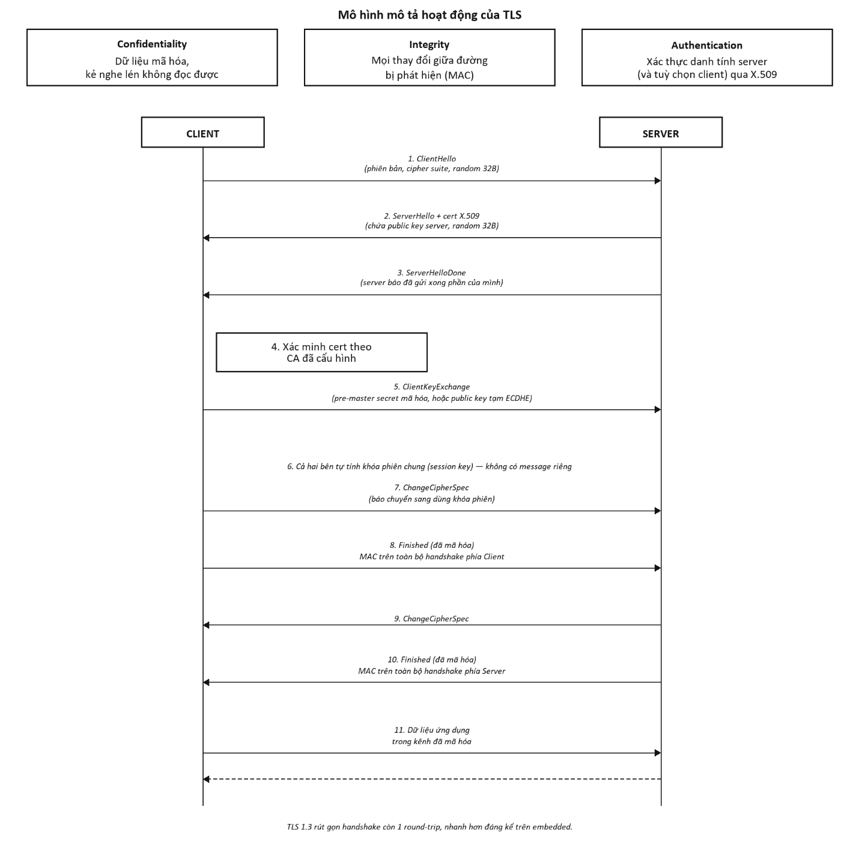
Hình 1. Mô hình mô tả hoạt động của TLS
Handshake TLS 1.2:
- Client gửi ClientHello: phiên bản, cipher suite hỗ trợ, 32 byte random.
- Server chọn cipher suite, gửi ServerHello, cert X.509, 32 byte random.
- Client xác minh cert dựa trên CA đã cấu hình.
- Hai bên trao đổi khóa (ECDHE hoặc RSA), tính khóa phiên chung.
- Handshake xong, dữ liệu ứng dụng đi trong kênh mã hóa.
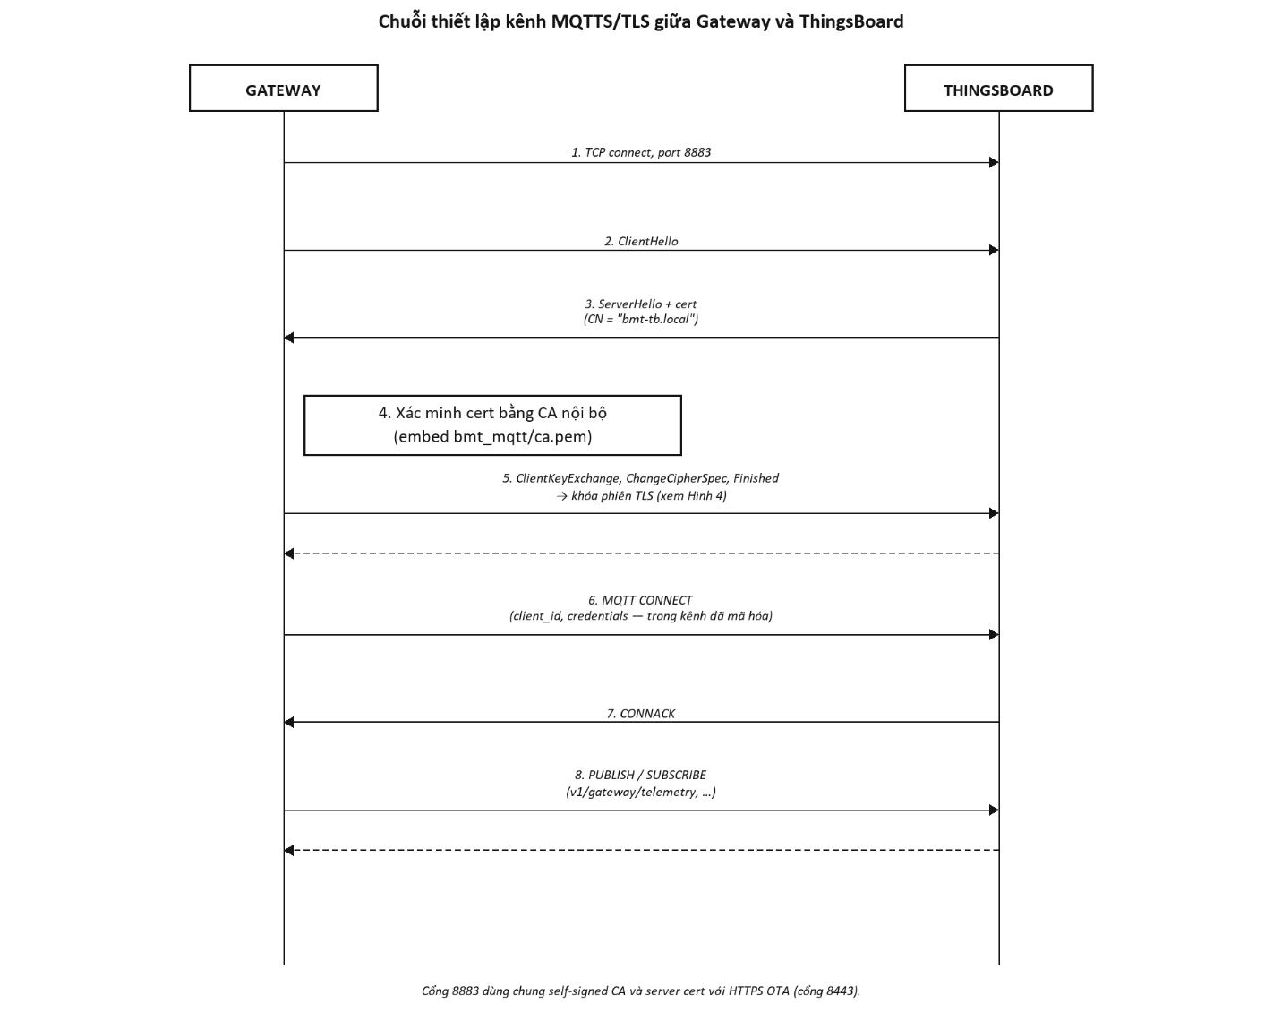
Hình 2. Chuỗi thiết lập kênh MQTTS/TLS giữa Gateway và ThingsBoard
Chứng chỉ X.509 ràng buộc khóa công khai với một danh tính. Cert được ký bởi Certificate Authority (CA). Client tin cert nếu tin CA đã ký nó.
Đề tài tự host trong mạng nội bộ, dùng self-signed CA: tự tạo CA private key + cert, dùng CA đó ký cert server. CA cert được embed vào firmware để node tin.
CN và SAN. TLS hiện đại ưu tiên Subject Alternative Name (SAN) để xác minh hostname hoặc địa chỉ IP; Common Name (CN) chủ yếu được giữ vì lý do tương thích.
Trong prototype, firmware kết nối tới địa chỉ IP nhưng cấu hình tên kỳ vọng cố định "bmt-tb.local" qua tùy chọn common_name của TLS client và tin cậy CA nội bộ. Đây là lựa chọn tương thích của bản thử nghiệm, không phải khuyến nghị thay SAN. Khi triển khai thực tế nên cấp chứng chỉ có SAN phù hợp với hostname/IP hoặc dùng DNS nội bộ.

3.4 Giao thức ThingsBoard Gateway API
ThingsBoard cung cấp Gateway API qua MQTT cho thiết bị đóng vai trò gateway cho nhiều sub-device – như Gateway của đề tài đại diện cho toàn bộ Scanner, Relay và Tag trên mesh.

3.4.1 Kiến trúc Gateway/Sub-device
Gateway đăng ký như device thường nhưng bật cờ Is Gateway. Sau đó tự tạo và quản lý sub-device (không cần đăng ký trước) bằng cách publish tới các topic đặc biệt.
Các child device dùng Device Profile theo vai trò: ble_tag cho Tag và ble_mesh_node cho Scanner/Relay. Gateway là device cha được xác thực bằng access token, không được tạo lại như một child device thuộc profile ble_mesh_node.

3.4.2 Các topic MQTT
Bảng tương ứng liệt kê các topic đề tài sử dụng.
Bảng 4. Các topic MQTT dùng trong ThingsBoard Gateway API
Topic | Chiều | Nội dung
v1/gateway/connect | Gateway Broker | Đăng ký sub-device mới.
v1/gateway/disconnect | Gateway Broker | Huỷ đăng ký sub-device.
v1/gateway/telemetry | Gateway Broker | Đẩy telemetry của sub-device.
v1/gateway/attributes | Gateway Broker | Cập nhật attribute.
v1/devices/me/rpc/request/+ | Broker Gateway | Nhận RPC quản lý từ broker.
Payload luôn là JSON. Ví dụ báo cáo RSSI của tag (giá trị minh hoạ):
{"bmt_tag_0x0001":[{"ts":1732345678000,"values":{"scanner_id":"125ba3077000","rssi":-47,"battery":82}}]}

3.4.3 Rule Chain Engine
Rule Chain là DAG các rule node xử lý message. Mỗi node có input, chạy logic và định tuyến ra output theo relation type (Success, Failure, True, False,).
Các loại rule node hay dùng:
- Transform: JavaScript biến đổi payload, có thể đổi msgType.
- Filter: JS trả về boolean, chọn True/False output.
- Save Timeseries: ghi vào bảng chuỗi thời gian – có lịch sử, truy vấn lại theo khoảng thời gian được.
- Save Attributes: ghi thuộc tính (client-scope, server-scope hoặc shared) – chỉ giữ giá trị mới nhất, không có lịch sử.
- RPC Call: gửi RPC tới device.
Phân biệt Timeseries/Attributes quan trọng khi cần phân tích lại dữ liệu quá khứ (ví dụ đo latency chuyển phòng ở Chương 5): chỉ trường nào được ghi dạng timeseries mới truy vấn lại được theo mốc thời gian cụ thể.
Đề tài dùng Rule Chain ble_tag_zone_detection cho profile ble_tag, thực hiện ánh xạ Scanner–phòng, kiểm tra độ tươi, hysteresis và debounce. Chi tiết bảy node và hai nhánh ghi attributes/timeseries được trình bày ở Chương 4.

CHƯƠNG 4: TRIỂN KHAI HỆ THỐNG

4.1 Kiến trúc tổng thể
Hệ thống chia thành bốn tầng, xếp từ thiết bị đầu cuối đến người dùng cuối:
- Tầng Tag: thẻ chạy pin, phát BLE advertisement chứa định danh và chữ ký HMAC theo chu kỳ ngẫu nhiên 900–1100 ms. Board được dùng: Seeed Studio XIAO nRF52840, cùng chạy chung firmware Zephyr (khác nhau ở lớp phần cứng: địa chỉ partition, cách đọc điện áp pin).
- Tầng Scanner: 3 board ESP32 cố định, mỗi phòng bố trí 1 scanner, quét BLE thụ động, đo RSSI, lọc Kalman và gửi thô về gateway qua mesh.
- Tầng Mesh + Relay: một Relay ESP32-S3 (dùng chung firmware base với Gateway) chuyển tiếp gói tin BLE Mesh cho các scanner đặt xa.
- Tầng Gateway + Server: một Gateway ESP32-S3 làm cầu nối MQTTS tới ThingsBoard CE tự host qua Docker.
Nguyên tắc thiết kế: firmware chỉ chuyển dữ liệu thô, mọi xử lý được đẩy về server. Cụ thể, các scanner không quyết định tag đang ở phòng nào; chúng gửi cặp (tag_id, rssi_filtered, scanner_id) lên gateway, gateway đẩy lên ThingsBoard, rule chain trên server áp dụng hysteresis và debounce rồi ghi thuộc tính current_zone cho tag. Cách này cho phép sửa ngưỡng bất cứ lúc nào qua UI mà không phải flash lại firmware, giảm chi phí bảo trì hiện trường. Mapping scanner cũng chỉ nằm ở rule chain (biến ZONE_MAP) chứ không hardcode trong firmware gateway — thêm/bớt/đổi phòng của một scanner là việc sửa server, không cần build lại firmware.
Mô hình các tầng phần cứng, đường truyền và thành phần xử lý phía máy chủ được trình bày ở Hình tương ứng.
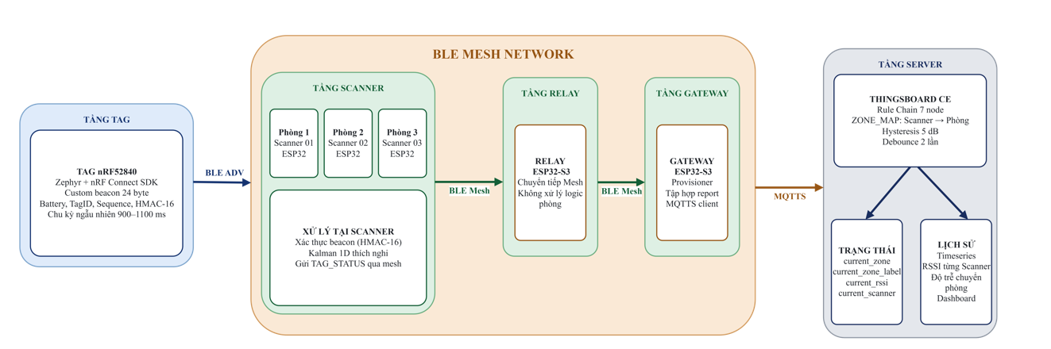
Hình 3. Mô hình kiến trúc hệ thống định vị theo phòng ở phiên bản hiện tại

4.2 Firmware Relay và BLE Mesh dùng chung
Relay là node "câm": không có logic ứng dụng riêng, chỉ forward mesh network layer. Đặt giữa các scanner ở xa và Gateway để mở rộng vùng phủ mesh.

4.2.1 Relay feature ở Network Layer
Relay được bật thông qua esp_ble_mesh_set_relay(true). Ở lớp mạng, node này nhận mọi gói mesh, giảm TTL đi 1, và forward lại nếu TTL còn >0 và gói chưa qua node này. Đây là hành vi mặc định của BLE Mesh, không cần code ứng dụng.

4.2.2 Bind AppKey cho vendor model dùng chung
Relay bind AppKey với vendor model để nhận các lệnh cấp ứng dụng dùng chung, trong đó có RESET_CMD phục vụ tự phục hồi. Nếu không bind AppKey, opcode không được chuyển lên access layer của Relay.

4.3 Firmware Gateway
Gateway (ESP32-S3) là cầu nối giữa mạng BLE Mesh và ThingsBoard: vừa provision các node, vừa nhận TAG_STATUS, tách xử lý bằng hàng đợi FreeRTOS và truyền telemetry qua MQTTS. Đây là khối trung tâm của tuyến thu nhận và chuyển tiếp dữ liệu.

4.3.1 Provisioner AUTO mode
Khi phát hiện unprovisioned beacon, Gateway tự nhận diện kiểu node và provision, không cần thao tác thủ công. Node table được persist vào NVS sau mỗi lần provision/drop – mất điện gateway không cần re-provision toàn mesh.
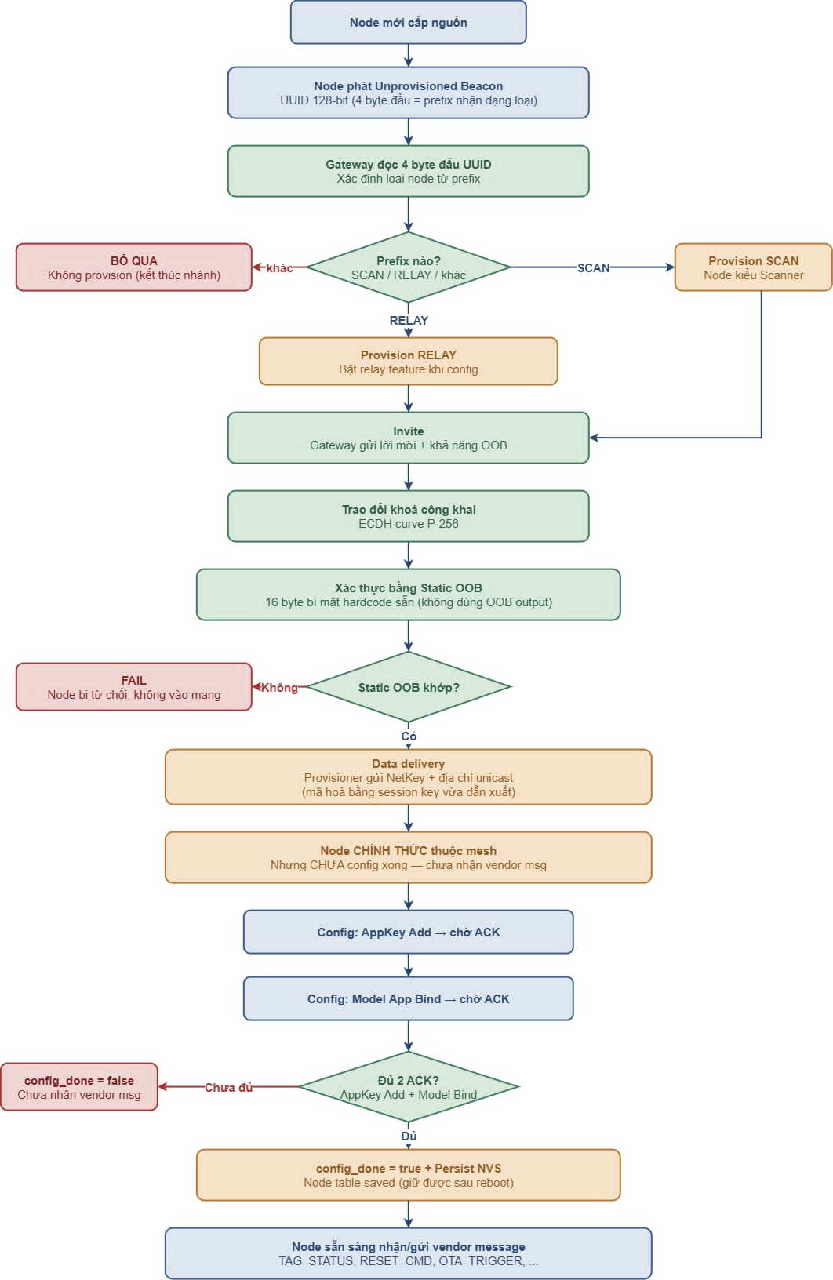
Hình 4. Luồng Gateway tự động provision và cấu hình Scanner/Relay

4.3.2 MQTT worker và hàng đợi Tag report
Callback của BLE Mesh chỉ kiểm tra độ dài payload, sao chép TAG_STATUS, ánh xạ địa chỉ nguồn sang MAC của Scanner rồi đưa report vào hàng đợi FreeRTOS có 64 phần tử. Callback không gọi MQTT trực tiếp vì thao tác publish qua TLS có thể block. Một MQTT worker độc lập lấy từng report, dựng JSON theo ThingsBoard Gateway API và publish lên topic v1/gateway/telemetry. Thiết kế producer–consumer giúp luồng BLE Mesh không bị phụ thuộc vào độ trễ mạng IP.

4.3.3 Data watchdog và tự phục hồi
Gateway theo dõi Scanner và Relay trong suốt thời gian chạy bằng cơ chế chủ động thăm dò, không yêu cầu node tự phát heartbeat. Sau thời gian ổn định ban đầu, Gateway dùng Config Client gửi DEFAULT_TTL_GET tới từng node theo chu kỳ 20 giây. Phản hồi hợp lệ cập nhật last_seen và trạng thái online; TAG_STATUS nhận từ Scanner cũng được tính là hoạt động mesh. Node được đánh dấu offline nếu quá 60 giây không nhận được phản hồi hoặc dữ liệu hợp lệ. Data watchdog chờ ổn định 15 giây rồi giám sát bộ đếm traffic theo từng cửa sổ 300 giây. Nếu toàn tuyến im lặng, Gateway phát RESET_CMD tối đa 5 lần, cách nhau 1,5 giây; sau khi có ít nhất một lần gửi thành công, nó chờ node 12 giây, xoá state mesh/node/Tag và reboot để auto-provision lại.

4.3.4 Kết nối Wi-Fi, MQTTS và xác thực ThingsBoard
Gateway hoạt động ở chế độ Wi-Fi STA. bmt_wifi_init chờ tối đa 15 giây để nhận địa chỉ IP; sau đó app_main vẫn khởi tạo MQTT dù Wi-Fi đã sẵn sàng hay vừa timeout. MQTT dùng URI mqtts:// trên cổng 8883, CA nhúng, common name bmt-tb.local và access token làm username. Network timeout được đặt 500 ms, còn reconnect timeout là 5 giây; Wi-Fi tiếp tục reconnect ở nền nếu kết nối đến muộn hoặc bị gián đoạn.

4.3.5 Phát hiện out_of_range và phục hồi sau mất MQTT
Gateway chạy zone_timeout_task theo chu kỳ 1 giây và duy trì last_any_report_ms riêng cho từng Tag. Khi quá BMT_TAG_OUT_OF_RANGE_MS = 10 000 ms không nhận TAG_STATUS hợp lệ, Gateway đặt marker cục bộ về BMT_ZONE_UNKNOWN, xoá các cờ Scanner hợp lệ và publish current_zone = out_of_range cùng current_zone_num = 0 lên v1/gateway/attributes với QoS 1. Đây là trạng thái timeout do Gateway phát hiện, không phải kết quả của thuật toán so sánh RSSI trên Rule Chain.
Gateway còn khai báo BMT_SCANNER_VALID_MS = 3 500 ms để phân loại mẫu RSSI của từng Scanner là FRESH hoặc STALE trong bảng trạng thái cục bộ và log chẩn đoán. Ngưỡng 3,5 giây này không tham gia thuật toán quyết định phòng trên ThingsBoard và cũng không phải timeout out_of_range của Tag.

4.3.6 Giới hạn và chính sách mất dữ liệu
Nếu publish out_of_range không thực hiện được vì MQTT đang ngắt, Gateway đặt cờ out_of_range_pending cho đúng Tag. Khi nhận MQTT_EVENT_CONNECTED, Gateway khai báo lại các node/Tag đã biết rồi phát lại trạng thái pending; TAG_STATUS mới đến trước reconnect sẽ xoá pending cũ. Hàng đợi RSSI có 64 phần tử, xQueueSend dùng thời gian chờ bằng 0 và không phải bộ đệm bền vững. Khi hàng đợi đầy, report mới bị bỏ; khi MQTT đang ngắt, worker vẫn lấy report khỏi queue nhưng bmt_thingsboard không publish, vì vậy report đó cũng không được giữ để gửi lại. Chỉ out_of_range có cơ chế pending/replay riêng.

4.4 Server-side ThingsBoard
Server chạy ThingsBoard CE bằng Docker Compose. Gateway chịu trách nhiệm tiếp nhận và chuyển telemetry, quản lý vòng đời child device, công bố trạng thái node và phát hiện timeout out_of_range. ThingsBoard chịu trách nhiệm chạy thuật toán xác định phòng chính thức, lưu attributes/timeseries và trình bày nhiều Tag. Ranh giới này cho phép thay đổi ánh xạ phòng, hysteresis hoặc debounce mà không biên dịch lại firmware.

4.4.1 Rule Chain ble_tag_zone_detection
Đây là bộ não phía server, gồm đúng 7 node. Sau Apply hysteresis, luồng rẽ thành hai nhánh độc lập để ghi attributes và timeseries:
- Parse and map zone: ánh xạ scanner_id (MAC) sang tên phòng qua ZONE_MAP – đây là nơi duy nhất trong toàn hệ thống định nghĩa scanner nào thuộc phòng nào.
- Fetch tag state: đọc snapshot RSSI/timestamp gần nhất của ba Scanner theo từng child device Tag (rssi_scan_01..03 và ts_scan_01..03). State của mỗi Tag độc lập, không dùng biến chung giữa các Tag.
- Apply hysteresis: cập nhật RSSI và timestamp của Scanner gửi báo cáo, loại dữ liệu quá SCANNER_VALID_MS, rồi chọn phòng có RSSI mạnh nhất. Node áp dụng hysteresis 5 dB và debounce hai lần xác nhận. Nếu một phòng có nhiều Scanner, giá trị mạnh nhất của phòng được dùng khi so sánh.
- Build attrs payload: tạo SERVER_SCOPE payload gồm role, current_zone, current_zone_label, current_rssi, current_scanner, last_seen, candidate_zone, candidate_count, battery và snapshot RSSI/timestamp của ba Scanner.
- Save tag state: ghi payload trên thành SERVER_SCOPE attributes của đúng child device Tag; attributes chỉ giữ trạng thái mới nhất.
- Build TS payload: tạo timeseries payload gồm current_zone_num, current_rssi, RSSI/timestamp/độ tuổi của ba Scanner, candidate_zone_num, candidate_count, incoming_scanner_num và incoming_rssi.
- Save zone history: ghi payload timeseries để lưu lịch sử theo thời gian, phục vụ dashboard và phân tích độ trễ.
Các tham số hysteresis, debounce và SCANNER_VALID_MS được khai báo trong script của Rule Chain và có thể sửa qua giao diện ThingsBoard mà không cần biên dịch lại firmware. Cấu hình vận hành hiện tại lần lượt là 5 dB, hai lần xác nhận và 10 000 ms. Đây là cửa sổ độ tươi dùng khi so sánh RSSI giữa các Scanner, không phải BMT_SCANNER_VALID_MS = 3 500 ms dùng cho chẩn đoán cục bộ trên Gateway và không phải BMT_TAG_OUT_OF_RANGE_MS = 10 000 ms dùng để phát hiện Tag ngừng report.
Luồng xử lý từ lúc Tag tạo beacon đến khi Rule Chain giữ hoặc cập nhật phòng được trình bày ở Hình tương ứng.
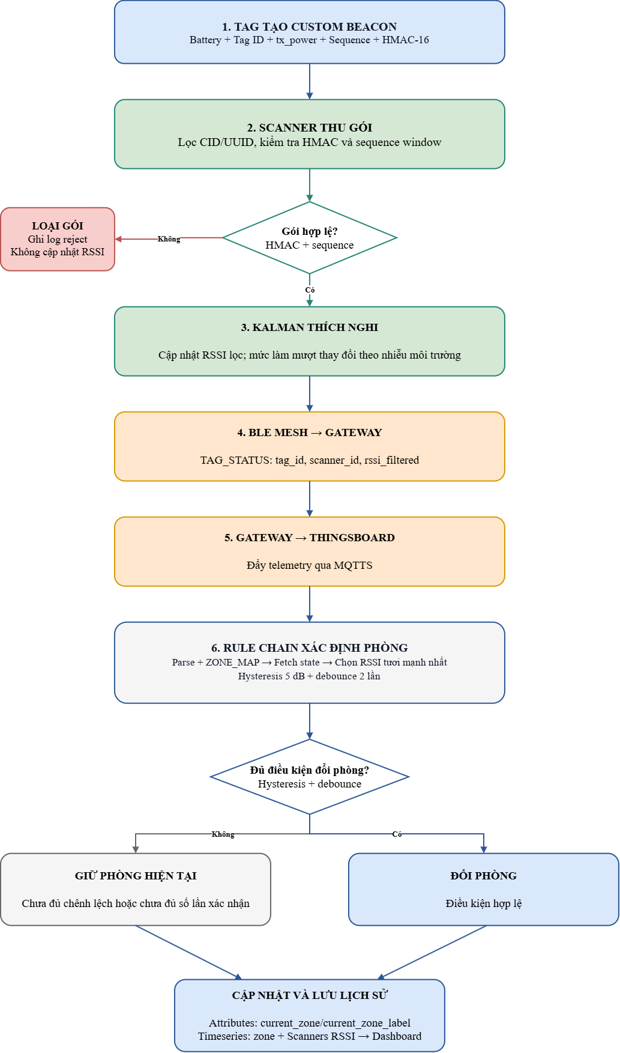
Hình 5. Luồng xử lý dữ liệu và quyết định phòng từ Tag đến ThingsBoard

4.4.2 Dashboard Indoor Tracking
Dashboard hỗ trợ nhiều Tag bằng hai entity alias. All Tags cấp dữ liệu cho bảng tổng quan, còn Selected Tag lấy Tag hiện hành từ dashboard state để cấp dữ liệu cho các widget chi tiết. Nhãn hiển thị của Scanner, chẳng hạn “Room 1 (Living Room)”, chỉ là bí danh quản trị và không tham gia vào logic định vị.
Bảng Tracked Tags hiển thị đồng thời các Tag và phòng hiện tại. Khi người dùng chọn một hàng, dashboard cập nhật state sang Tag tương ứng; thẻ Current Zone, sơ đồ mặt bằng, RSSI và lịch sử phòng đổi theo Tag đã chọn. Cách này tránh nhân bản dashboard khi số Tag tăng.
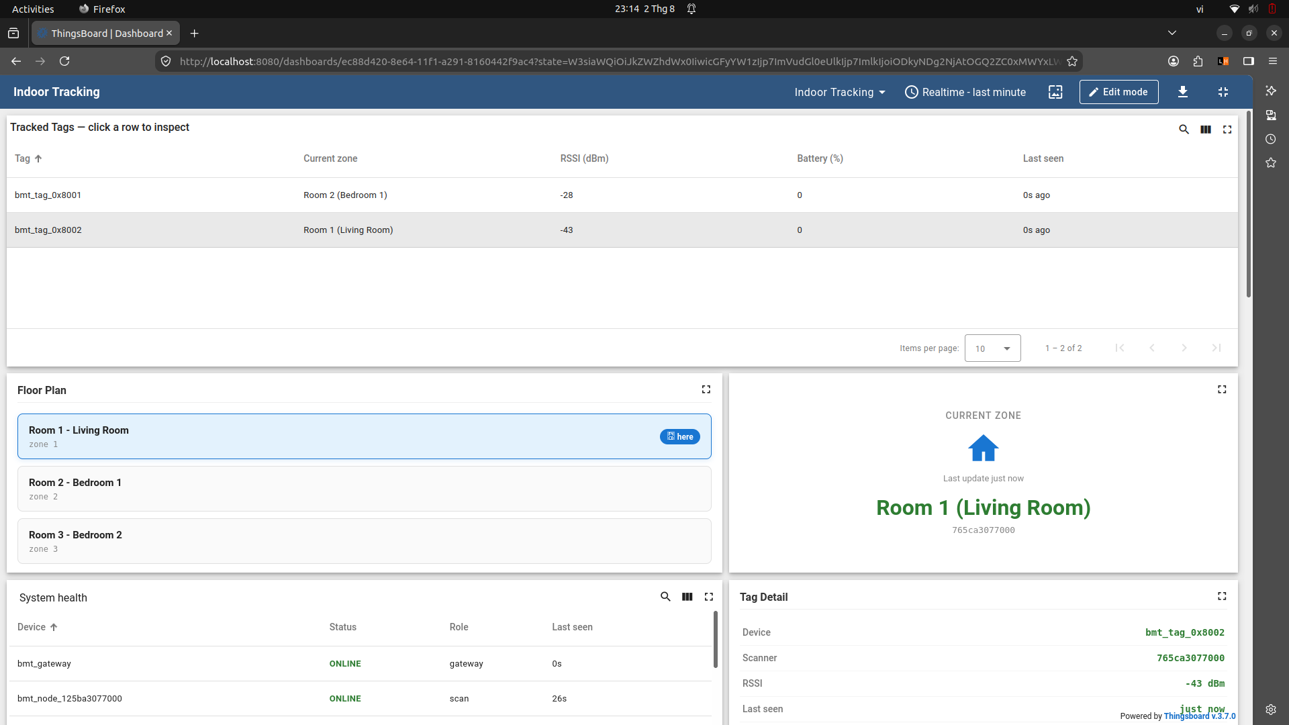
Hình 6. Dashboard tổng quan và thông tin chi tiết của Tag được chọn

4.4.3 Attributes, timeseries và định danh child device
Mỗi Tag là một child device tên bmt_tag_0x%04x, profile ble_tag và role tag; Scanner/Relay dùng tên bmt_node_<12 ký tự MAC>, profile ble_mesh_node cùng role scan hoặc relay. Với report thông thường, Rule Chain ghi SERVER_SCOPE attributes và timeseries theo đúng child device. Timeout out_of_range được Gateway publish trực tiếp lên attributes với current_zone = out_of_range và current_zone_num = 0, không đi qua nhánh timeseries. Việc tách entity bảo đảm state của các Tag không ghi đè lẫn nhau.
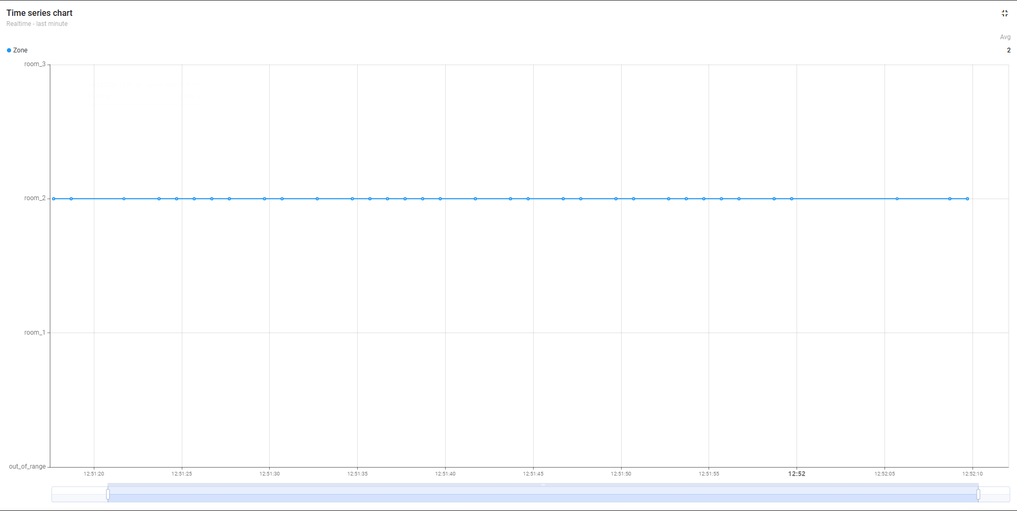
Hình 7. Widget hiển thị lịch sử phòng được hệ thống dự đoán theo thời gian

4.5 Hỗ trợ nhiều Tag ở Gateway và ThingsBoard
Luồng xử lý không gắn telemetry vào một Tag cố định. Gateway, ThingsBoard Gateway API, Rule Chain và Dashboard đều giữ định danh Tag xuyên suốt để các Tag được xử lý độc lập.

4.5.1 Quản lý trạng thái từng Tag tại Gateway
Gateway trích tag_id từ TAG_STATUS và dùng khóa này để cập nhật đúng slot trạng thái. Mỗi Tag có last_any_report_ms, marker current_zone_id cục bộ và cờ out_of_range_pending riêng; các trường này chỉ phục vụ quản lý timeout và replay, không thay thế current_zone do Rule Chain quyết định. Vì vậy một Tag mất tín hiệu không làm thay đổi state của Tag khác. Cấu hình hiện tại hỗ trợ tối đa 16 Tag.

4.5.2 Tách child device và state trong Rule Chain
Gateway API gắn telemetry với tên child device của Tag. Rule Chain đọc và ghi attributes trên chính originator đó, nên RSSI, timestamp, zone hiện tại và bộ đếm debounce của các Tag không ghi đè lẫn nhau.

4.5.3 Dashboard tổng quan–chi tiết
Bảng All Tags phục vụ quan sát toàn hệ thống; thao tác chọn một hàng chuyển dashboard state sang Selected Tag. Các widget chi tiết sử dụng alias này, tạo một giao diện thống nhất cho một hoặc nhiều Tag mà không cần cấu hình thủ công từng widget theo từng thiết bị.

4.6 Cấu trúc source code Gateway và ThingsBoard
Repo tổ chức theo hướng mono-repo:

4.6.1 Firmware Gateway và các component liên quan
Mã nguồn Gateway tập trung tại apps/gateway. bmt_mesh nhận BLE Mesh message, provision và ping node; bmt_wifi quản lý Wi-Fi STA; bmt_mqtt triển khai queue, worker và MQTTS; bmt_thingsboard đóng gói Gateway API, child device và out_of_range; bmt_zone giữ bảng tối đa 16 Tag; bmt_watchdog giám sát traffic mesh; bmt_node_table lưu tối đa 10 node trong NVS. Firmware Tag/Scanner cung cấp dữ liệu đầu vào cho giao diện tích hợp.

4.6.2 Giao diện với Scanner và Relay dùng chung
Định dạng TAG_STATUS và các opcode vendor là hợp đồng giao tiếp giữa firmware edge và Gateway. Việc giám sát node được thực hiện bằng Config Client DEFAULT_TTL_GET của BLE Mesh, không dùng một opcode heartbeat riêng. Sau khi nhận dữ liệu, Gateway xác thực cấu trúc và xếp hàng message để chuyển lên máy chủ.

4.6.3 ThingsBoard
Server assets gồm docker-compose.yml, rulechain/ble_tag_zone_detection.json và dashboard/indoor_tracking.json. Rule Chain chứa ánh xạ Scanner–phòng, SCANNER_VALID_MS = 10 000 ms, hysteresis 5 dB và debounce hai lần; dashboard export chứa alias All Tags, Selected Tag và hành động chọn Tag từ bảng. Hằng số cùng tên ở Gateway có giá trị 3 500 ms nhưng chỉ phục vụ log chẩn đoán, nên hai giá trị phải được đọc theo đúng lớp xử lý.
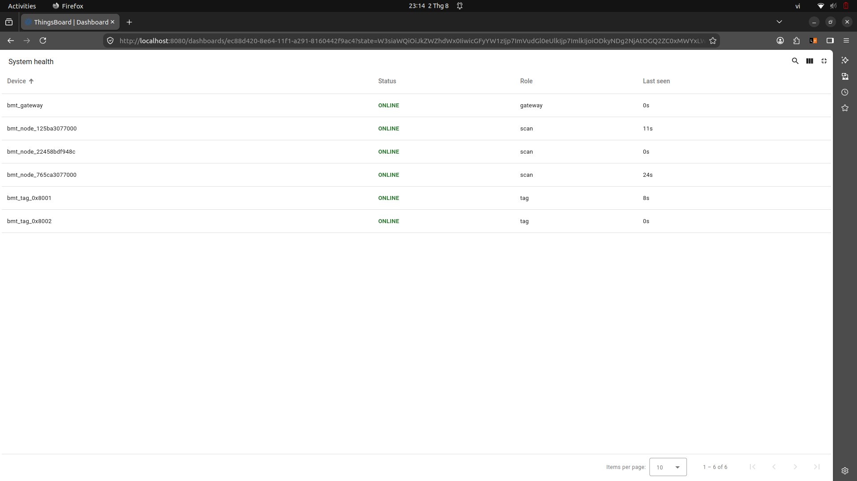
Hình 8. Trạng thái kết nối của Gateway, Scanner và Tag trên ThingsBoard

CHƯƠNG 5: KẾT QUẢ THỰC NGHIỆM

5.1 Thiết lập đo của kiến trúc hiện tại

5.1.1 Cấu hình hệ thống và biến quan sát
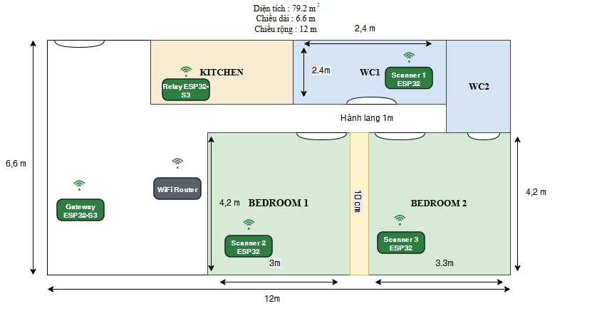
Hệ thống sử dụng ba Scanner ESP32 bố trí trong ba phòng, một Relay ESP32-S3 và một Gateway ESP32-S3. Tag XIAO chạy Zephyr và phát beacon tùy biến theo chu kỳ ngẫu nhiên 900–1100 ms. Scanner xác thực payload, lọc RSSI bằng Kalman thích nghi và gửi TAG_STATUS qua BLE Mesh. Rule Chain ánh xạ scanner_id sang phòng, áp dụng hysteresis/debounce và lưu current_zone, current_scanner, RSSI cùng timestamp.
Hình 9. Sơ đồ mặt bằng thí nghiệm

5.1.2 Bố trí ba phòng và ba Scanner
Ba Scanner được gán cố định theo quan hệ một–một với ba phòng như Bảng 7. Cách bố trí này tạo quan hệ trực tiếp giữa nhãn phòng và nguồn RSSI, đồng thời tránh biến số do nhiều Scanner cùng đại diện một phòng.

Bảng 5. Bố trí thí nghiệm của cấu hình 3 phòng–3 Scanner
Phòng | Scanner | Kích thước | Vật liệu tường
WC 1 | Scanner 01 | 2,4 × 2,4 m | Gạch
Bedroom 1 | Scanner 02 | 3,0 × 4.2 m | Gạch
Bedroom 2 | Scanner 03 | 3.3 × 4.2 m | Gạch
Trong phép đo, Scanner 01 đặt trên tủ lạnh ở độ cao khoảng 2,0 m; Scanner 02 đặt gần máy tính ở độ cao khoảng 1,75 m; Scanner 03 đặt trên nóc tủ ở độ cao khoảng 1,5 m. Gateway đặt gần router Wi-Fi và Relay đặt tại hành lang. Tọa độ, độ cao, hướng anten, vật cản và bề mặt kim loại được xem là biến thiết kế vì chúng ảnh hưởng rõ rệt đến RSSI trong nhà [4], [5], [10]. Sự không đồng nhất về độ cao là một giới hạn của phép đo hiện tại.

5.1.3 Nguồn dữ liệu và quy trình Grace 30 giây
Hai nguồn dữ liệu được thu thập độc lập. Nguồn thứ nhất là ground truth do ứng dụng Python ghi khi người đo chọn phòng, gồm thời điểm dạng mili giây, thời gian ISO và mã phòng. Nguồn thứ hai là chuỗi telemetry current_zone_num do ThingsBoard lưu cho tag. Việc tách riêng hai nguồn ngăn việc sử dụng chính dự đoán của hệ thống làm nhãn đúng.
Ngay khi bước qua ranh giới của một phòng, người đo nhấn phím 1, 2 hoặc 3 tương ứng. Ứng dụng ghi mốc chuyển ground truth tᵢ, bắt đầu đếm Grace 30 giây và yêu cầu người đo giữ tag đứng yên. Khi Grace kết thúc, ứng dụng phát âm báo để người đo đi lại trong phạm vi phòng trong đúng 60 giây. Sau đó người đo di chuyển sang phòng kế tiếp và chỉ ghi mốc mới khi đã qua ranh giới phòng.
Grace 30 giây là tham số của giao thức thực nghiệm, được chọn từ quan sát sơ bộ để bao quát thời gian hội tụ của chuỗi xử lý RSSI, chu kỳ báo cáo BLE Mesh và cơ chế hysteresis/debounce. Khoảng Grace không được dùng để tính các chỉ số phân loại, nhưng vẫn được giữ khi đánh giá độ trễ chuyển phòng.
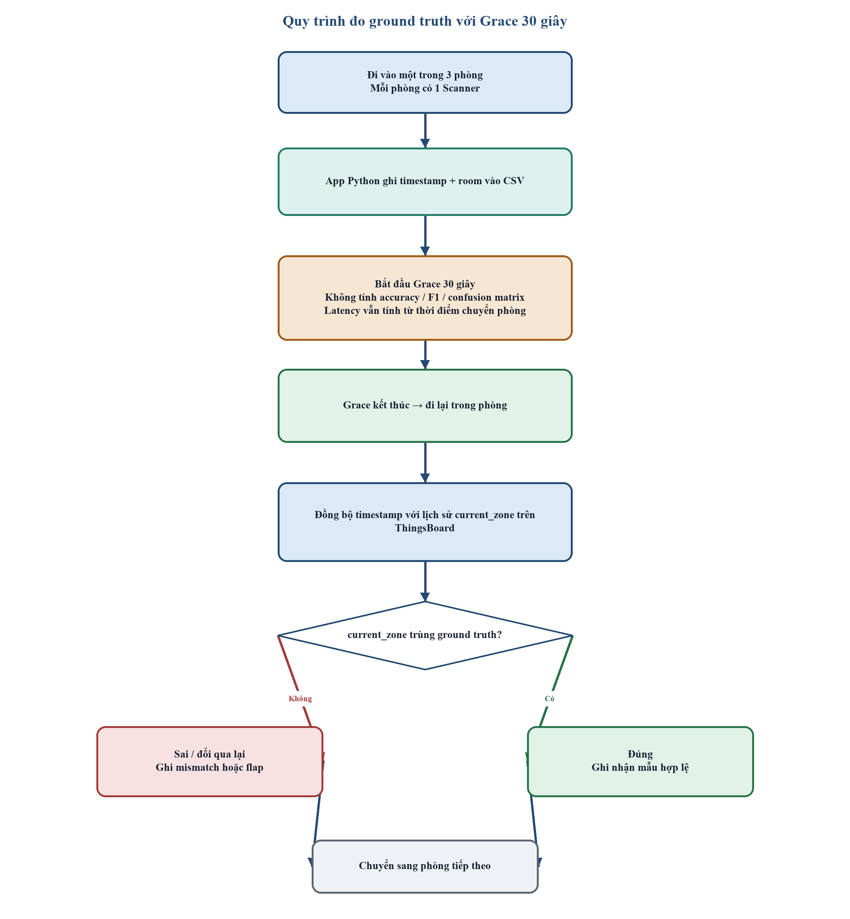
Hình 10. Quy trình ghi ground truth và tạo cửa sổ đánh giá sau Grace 30 giây

5.1.4 Quy tắc tạo tập đánh giá
Với hai mốc liên tiếp tᵢ và tᵢ₊₁, khoảng ground truth của phòng rᵢ được định nghĩa là Iᵢ = [tᵢ, tᵢ₊₁). Khoảng Grace là Gᵢ = [tᵢ, min(tᵢ + 30 s, tᵢ₊₁)). Cửa sổ dùng để chấm điểm phân loại được giới hạn thành Eᵢ = [tᵢ + 30 s, min(tᵢ + 90 s, tᵢ₊₁)). Như vậy, mỗi lần vào phòng đóng góp tối đa 60 giây sau Grace; thời gian di chuyển sang phòng kế tiếp không bị tính nhầm vào phòng trước.
Timestamp của ground truth và ThingsBoard được đưa về cùng múi giờ và đơn vị mili giây. Chuỗi current_zone_num được tái lấy mẫu trên lưới 1 giây; dự đoán gần nhất chỉ được giữ tối đa 10 giây, sau đó được đánh dấu thiếu telemetry. Đây là ngưỡng freshness của phép ghép ngoại tuyến, không phải SCANNER_VALID_MS. Metadata của ba phiên ghi SCANNER_VALID_MS = 5 000 ms, hysteresis 5 dB và debounce bằng 2.
Độ trễ chuyển phòng được tính trực tiếp từ các mốc ground truth của ba phiên. t_stable là giây đầu tiên hệ thống dự đoán đúng phòng và duy trì liên tục ít nhất 5 giây; Lᵢ = t_stable − tᵢ. Grace không bị trừ khỏi Lᵢ. Mốc đầu phiên, mốc đóng cuối phiên và một lần sai lệch thao tác ở Phiên 3 không được dùng trong thống kê độ trễ hoặc flapping.

5.2 Tập ground truth của cấu hình 3 Scanner

5.2.1 Phạm vi bản ghi và tách phiên đo
Tập đánh giá gồm ba phiên độc lập thực hiện trong ngày 29/07/2026. Mỗi phiên có 12 khoảng đánh giá, tương ứng bốn vòng qua ba phòng, và một mốc đóng cuối phiên để khép kín khoảng thứ 12. Tổng cộng có 36 cửa sổ phòng được xử lý bằng cùng giao thức Grace 30 giây, đi lại 60 giây và cùng quy tắc lấy mẫu telemetry.
Bảng 6. Các phiên ground truth được sử dụng
Phiên | Thời gian | Chuỗi 12 phòng đánh giá | Số khoảng
1 | 17:03:29–17:23:29  29/07/2026 | 1 → 3 → 2 → 1 → 3 → 2 → 1 → 3 → 2 → 1 → 3 → 2 | 12
2 | 17:30:28–17:50:31  29/07/2026 | 1 → 2 → 3 → 1 → 2 → 3 → 1 → 2 → 3 → 1 → 2 → 3 | 12
3 | 18:02:14–18:23:35  29/07/2026 | 3 → 2 → 1 → 3 → 2 → 1 → 3 → 2 → 1 → 3 → 2 → 1 | 12

5.2.2 Phân bố thời gian và telemetry theo phòng
Do mỗi phòng xuất hiện bốn lần trong mỗi phiên, thiết kế tạo 12 cửa sổ đánh giá cho mỗi lớp. Mỗi cửa sổ đóng góp đúng 60 giây sau Grace, tương đương 720 thời điểm đủ điều kiện trên lưới 1 giây cho mỗi phòng và 2160 thời điểm cho toàn bộ ba phiên.
Bảng 7. Phân bố mẫu đánh giá và coverage theo phòng của ba phiên
Phòng | Số khoảng | Đủ điều kiện | Quan sát | Thiếu | Coverage
Phòng 1 | 12 | 720 | 715 | 5 | 99,31%
Phòng 2 | 12 | 720 | 720 | 0 | 100,00%
Phòng 3 | 12 | 720 | 718 | 2 | 99,72%
Tổng | 36 | 2160 | 2153 | 7 | 99,68%

Thiết kế cân bằng tạo 720 thời điểm đủ điều kiện cho mỗi phòng. Phòng 1 quan sát được 715/720 thời điểm, Phòng 2 quan sát đủ 720/720 và Phòng 3 quan sát được 718/720. Tổng coverage đạt 2 153/2 160 = 99,68%; vì vậy chênh lệch số mẫu quan sát giữa các lớp là nhỏ.

5.2.3 Giá trị sử dụng và giới hạn của tập ground truth
Ground truth cung cấp nhãn phòng và cửa sổ đánh giá; current_zone_num cung cấp dự đoán của hệ thống. Sau khi ghép theo timestamp, báo cáo sử dụng độ chính xác (accuracy), ma trận nhầm lẫn, precision, recall, macro-F1, balanced accuracy và coverage để mô tả kết quả, đồng thời báo riêng số thời điểm thiếu telemetry.
Trong Phiên 3 có một sai lệch thao tác: người đo rời Phòng 2 sang Phòng 1 rồi quay lại Phòng 2 mà không ghi thêm mốc ground truth. Dữ liệu được giữ để bảo toàn bản ghi gốc, nhưng đoạn này không được dùng riêng để suy luận flapping hoặc độ trễ chuyển phòng. Ba phiên vẫn chỉ đại diện cho một mặt bằng, một tag và một cách bố trí scanner.

5.3 Đánh giá đặc trưng RSSI theo phòng

5.3.1 Cách thu thập và xử lý dữ liệu RSSI
Tag được đặt cố định lần lượt tại Phòng 2, Phòng 3 và Phòng 1 để mô tả mức phân tách RSSI. Các cửa sổ ổn định tương ứng là 21:19:42–21:20:42, 21:54:45–21:55:46 và 21:57:35–21:58:32 ngày 29/07/2026. Đây là phép đo chẩn đoán vị trí đặt Scanner và không được gộp vào ba phiên ground truth dùng để tính độ chính xác tại Mục 5.5.
Dashboard giữ giá trị RSSI gần nhất nên một đoạn nằm ngang chưa chắc tương ứng với báo cáo mới. Thống kê chỉ nhận mẫu khi timestamp ts_scan_01, ts_scan_02 hoặc ts_scan_03 của Scanner tương ứng được cập nhật; cách lọc này tránh mang tiếp giá trị cũ. Tại thời điểm đo RSSI riêng, Rule Chain dùng hysteresis 5 dB, debounce bằng 2 và SCANNER_VALID_MS = 10 000 ms.
Bảng 8. Thống kê RSSI của ba scanner khi Tag được đặt cố định theo phòng
Phòng thực tế | Scanner | N | Mean (dBm) | SD (dB) | Min | Max
WC 1 | Scanner 01 | 11 | -66,27 | 1,01 | -68 | -65
WC 1 | Scanner 02 | 0 | — | — | — | —
WC 1 | Scanner 03 | 10 | -87,70 | 0,95 | -90 | -87
Bedroom 1 | Scanner 01 | 13 | -92,69 | 3,35 | -100 | -87
Bedroom 1 | Scanner 02 | 13 | -69,77 | 1,17 | -73 | -68
Bedroom 1 | Scanner 03 | 11 | -76,55 | 1,92 | -78 | -73
Bedroom 2 | Scanner 01 | 13 | -87,15 | 2,23 | -93 | -86
Bedroom 2 | Scanner 02 | 8 | -76,25 | 3,58 | -82 | -74
Bedroom 2 | Scanner 03 | 18 | -52,89 | 1,78 | -56 | -50

Kết quả cho thấy scanner đặt trong phòng thực tế đều tạo RSSI trung bình lớn nhất. Tại Phòng 2, Scanner 02 đạt -69,77 dBm và cao hơn Scanner 03 khoảng 6,78 dB; đây là trường hợp có biên phân tách nhỏ nhất. Tại Phòng 3, Scanner 03 đạt -52,89 dBm và cao hơn đối thủ gần nhất khoảng 23,36 dB. Tại Phòng 1, Scanner 01 đạt -66,27 dBm, cao hơn Scanner 03 khoảng 21,43 dB; Scanner 02 không phát sinh report mới trong cửa sổ nên không dùng giá trị -84 dBm được giữ trên đồ thị để tính thống kê.
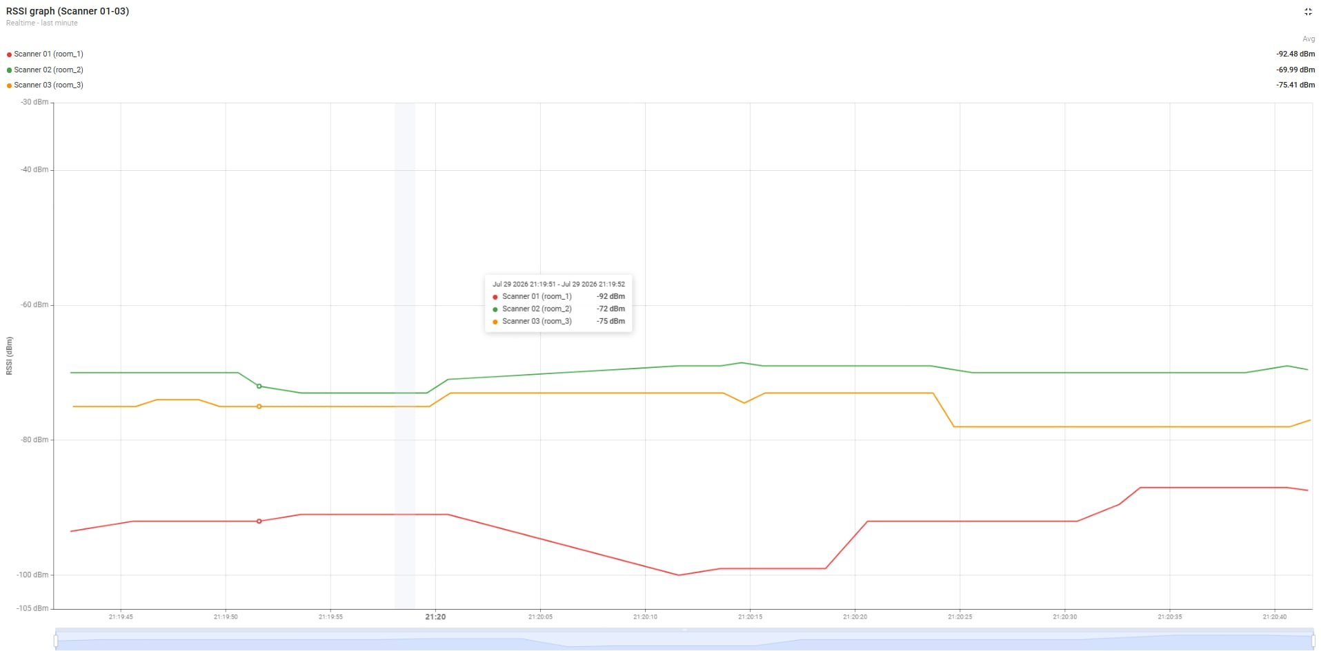
Hình 11. RSSI của ba scanner khi Tag được đặt cố định tại Phòng 2
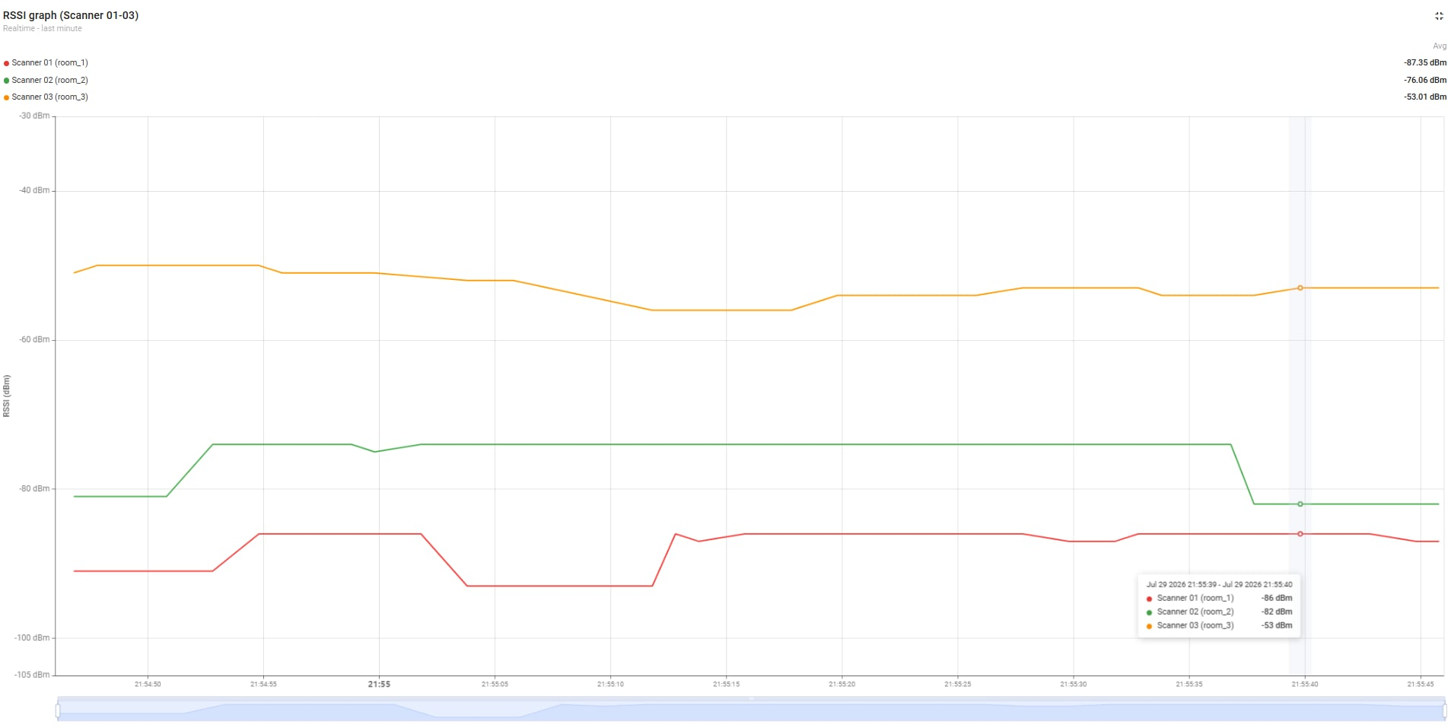
Hình 12. RSSI của ba scanner khi Tag được đặt cố định tại Phòng 3
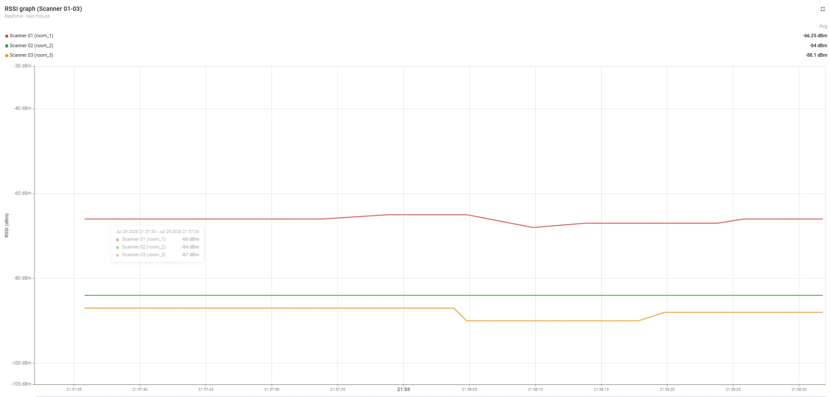
Hình 13. RSSI của ba scanner khi Tag được đặt cố định tại Phòng 1
Ở phép đo Phòng 1, hệ thống còn giữ trạng thái Phòng 3 trong một số report đầu cửa sổ do các scanner cập nhật không đồng đều. Sau khi Scanner 01 tiếp tục gửi RSSI mới, current_zone_num chuyển về Phòng 1 lúc 21:58:00 và duy trì ổn định. Hiện tượng này cho thấy khi diễn giải biểu đồ cần xét đồng thời RSSI và độ tuổi ts_scan của từng scanner; chỉ nhìn đường RSSI được giữ trên dashboard có thể khiến giá trị stale bị hiểu nhầm là tín hiệu đang còn hiệu lực.

5.4 Thời gian khởi động và đưa hệ thống vào hoạt động
Phép thử đo thời gian từ lúc cấp nguồn đến khi Tag đầu tiên xuất hiện trên dashboard. ThingsBoard được khởi động trước; sau đó lần lượt cấp nguồn cho Gateway, Relay, ba Scanner và Tag.
Bảng 11 trình bày giá trị trung bình và độ lệch chuẩn của năm lần đo.
Bảng 9. Thời gian khởi động và đưa hệ thống vào hoạt động
Sự kiện | Thời gian (s)
Gateway kết nối Wi-Fi + MQTTS | 4,2 ± 0,5
Provisioning Relay (từ khi cấp nguồn) | 6,8 ± 1,1
Provisioning 3 Scanner (song song) | 9,5 ± 1,8
Config APP_KEY_ADD + MODEL_APP_BIND | 3,2 ± 0,4
Tag đầu tiên xuất hiện trên dashboard | 21,5 ± 2,3
Tag xuất hiện trên dashboard sau 21,5 ± 2,3 giây. Giai đoạn chiếm nhiều thời gian nhất là provisioning ba Scanner, vì Gateway xử lý các phiên provisioning theo thứ tự dù các node cùng được cấp nguồn.

5.5 Độ chính xác định vị theo phòng của cấu hình 3 Scanner

5.5.1 Dữ liệu và cách chấm điểm
Phép đánh giá sử dụng ba phiên và 36 cửa sổ phòng tại Mục 5.2. Mỗi cửa sổ lấy đúng 60 giây sau Grace 30 giây, tái lấy mẫu trên lưới 1 giây và áp dụng freshness ngoại tuyến 10 giây. Cả ba phiên giữ cùng bố trí Scanner, cùng một Tag, hysteresis 5 dB, debounce bằng 2 và SCANNER_VALID_MS = 5 000 ms.
Coverage là tỷ lệ thời điểm có dự đoán hợp lệ. Độ chính xác trên mẫu quan sát chỉ dùng thời điểm có telemetry; độ chính xác nghiêm ngặt xem thời điểm thiếu là sai. Precision, recall và F1-score được tính cho từng phòng rồi lấy trung bình macro. Trong ma trận nhầm lẫn, cột biểu diễn phòng thực tế và hàng biểu diễn phòng dự đoán.

5.5.2 Kết quả định lượng
Ba phiên tạo 2 160 thời điểm đủ điều kiện sau Grace. Có 2 153 thời điểm có telemetry hợp lệ và 7 thời điểm thiếu, tương ứng coverage 99,68%. Hệ thống dự đoán đúng 1 965/2 153 thời điểm quan sát, đạt độ chính xác gộp 91,27%; nếu xem thời điểm thiếu là sai, độ chính xác nghiêm ngặt đạt 90,97%. Độ chính xác trung bình giữa ba phiên là 91,27% với độ lệch chuẩn 4,38 điểm phần trăm.
Bảng 10. Tóm tắt kết quả định vị của Phiên 1
Chỉ số | Kết quả
Số vòng đo | 4
Số khoảng đánh giá | 12
Số thời điểm đủ điều kiện | 720
Telemetry quan sát được | 720
Thiếu telemetry | 0 (0,00%)
Coverage | 100,00%
Dự đoán đúng | 674
Accuracy trên mẫu quan sát | 93,61%
Accuracy nghiêm ngặt | 93,61%
Macro-F1 | 93,59%
Balanced accuracy | 93,61%

Bảng 11. Tóm tắt kết quả định vị của Phiên 2
Chỉ số | Kết quả
Số vòng đo | 4
Số khoảng đánh giá | 12
Số thời điểm đủ điều kiện | 720
Telemetry quan sát được | 715
Thiếu telemetry | 5 (0,69%)
Coverage | 99,31%
Dự đoán đúng | 672
Accuracy trên mẫu quan sát | 93,99%
Accuracy nghiêm ngặt | 93,33%
Macro-F1 | 94,05%
Balanced accuracy | 93,99%

Bảng 12. Tóm tắt kết quả định vị của Phiên 3
Chỉ số | Kết quả
Số vòng đo | 4
Số khoảng đánh giá | 12
Số thời điểm đủ điều kiện | 720
Telemetry quan sát được | 718
Thiếu telemetry | 2 (0,28%)
Coverage | 99,72%
Dự đoán đúng | 619
Accuracy trên mẫu quan sát | 86,21%
Accuracy nghiêm ngặt | 85,97%
Macro-F1 | 86,31%
Balanced accuracy | 86,24%

Bảng 13. Ma trận nhầm lẫn gộp của ba phiên đo
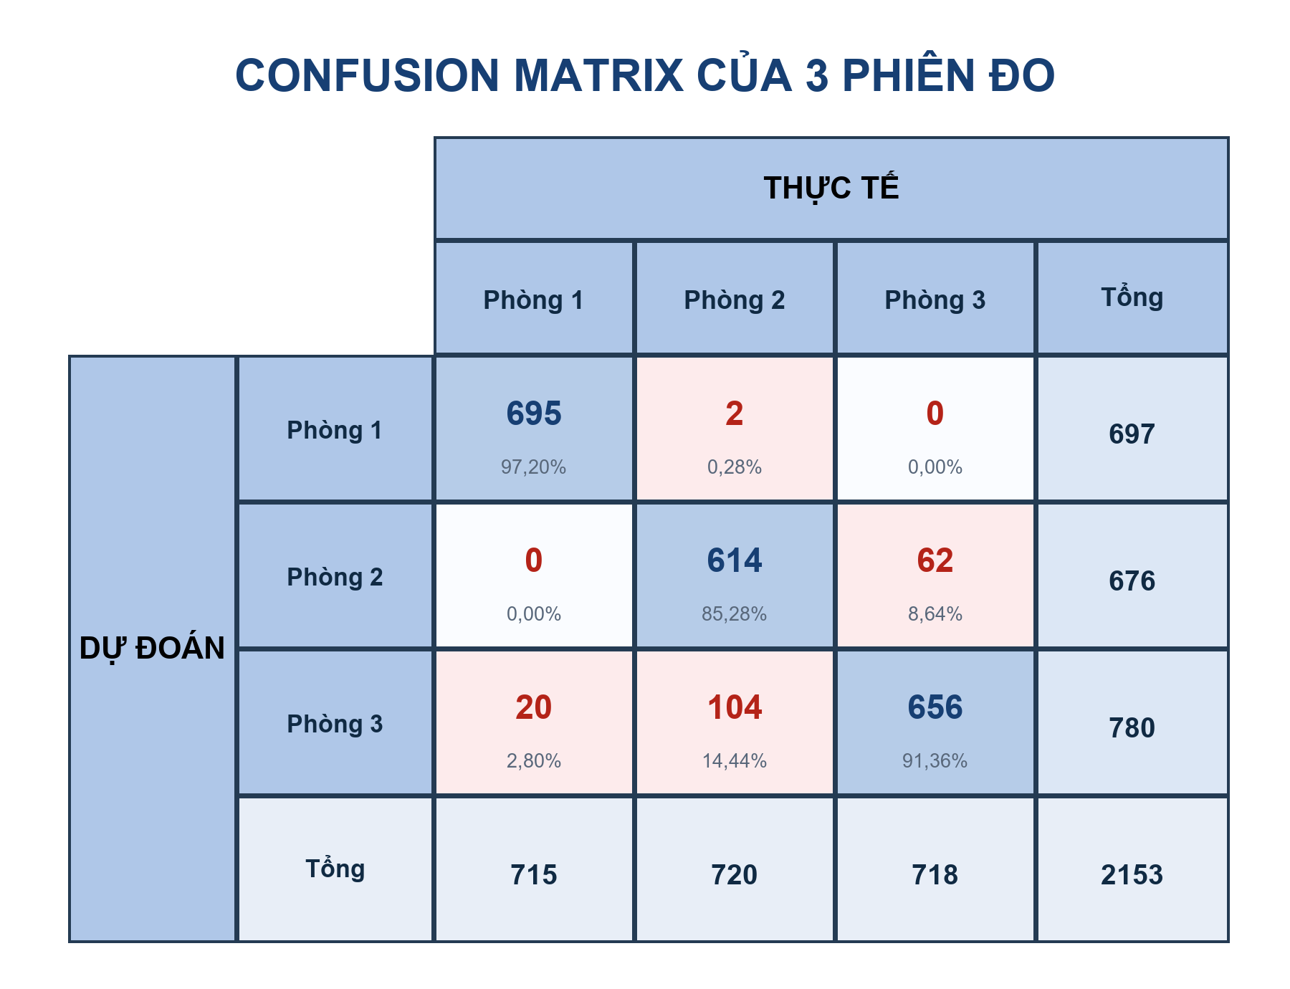
Bảng 14. Precision, recall và F1-score theo từng phòng
Lớp | Precision (%) | Recall (%) | F1-score (%) | N
Phòng 1 | 99,71 | 97,20 | 98,44 | 715
Phòng 2 | 90,83 | 85,28 | 87,97 | 720
Phòng 3 | 84,10 | 91,36 | 87,58 | 718
Trung bình macro | 91,55 | 91,28 | 91,33 | 2153

5.5.3 Phân tích sai số và giới hạn
Sai số tập trung chủ yếu ở cặp Phòng 2–Phòng 3: 104 thời điểm thực tế thuộc Phòng 2 bị nhận thành Phòng 3 và 62 thời điểm thực tế thuộc Phòng 3 bị nhận thành Phòng 2. Tổng cộng 166/188 lỗi, tương đương 88,30%, nằm ở cặp ranh giới này. Phòng 1 đạt precision 99,71% và recall 97,20%, cho thấy được tách tương đối rõ khỏi hai phòng còn lại.
Phòng 3 có precision thấp nhất, đạt 84,10%, do một số lượng đáng kể mẫu của Phòng 2 bị kéo sang Phòng 3. Phòng 2 có recall 85,28%, phản ánh hiện tượng tín hiệu của Scanner 03 cạnh tranh với Scanner 02 trong một số đoạn đo. Kết quả này phù hợp với bố trí thực tế: Phòng 2 và Phòng 3 nằm gần nhau và bị ngăn bởi một bức tường mỏng, trong khi độ cao và môi trường xung quanh các scanner không hoàn toàn đồng nhất.
Phiên 3 đạt độ chính xác 86,21%, thấp hơn hai phiên đầu. Ngoài dao động RSSI ở ranh giới Phòng 2–Phòng 3, phiên này còn chứa sai lệch thao tác nêu tại Mục 5.2.3. Kết quả vẫn được giữ trong thống kê gộp nhưng không được dùng riêng để suy luận latency hoặc flapping.
Ba phiên đo cho thấy hệ thống có khả năng định vị mức phòng ổn định trong bố trí thử nghiệm hiện tại. Tuy nhiên, kết quả vẫn giới hạn ở một mặt bằng, một tag và ba scanner. Để khái quát hóa, cần lặp lại với nhiều vị trí đặt tag, thay đổi có kiểm soát chiều cao và hướng anten của scanner, đồng thời thực hiện phép đo độ trễ chuyển phòng và flapping theo giao thức riêng.

5.6 Độ trễ chuyển phòng và flapping

5.6.1 Phép thử độc lập tại biên phòng
Phép thử kéo dài 5 phút được thực hiện tại khu vực ranh giới giữa hai phòng nhằm quan sát ảnh hưởng của ngưỡng hysteresis đến hiện tượng chuyển phòng không ổn định. Cấu hình vận hành gồm hysteresis 5 dB, debounce hai lần và SCANNER_VALID_MS = 10 000 ms. Các mức 8 dB và 12 dB chỉ được khảo sát sơ bộ để nhận biết xu hướng, không phải kết quả tối ưu hóa có lặp lại.
Bảng 15. Số lần flap trong 5 phút tại biên phòng
Hysteresis (dBm) | Số flap | Ghi chú
5 | 2 | Tạo thành một chu kỳ đúng → sai → đúng; trạng thái sai kéo dài 4,503 s.
8 | 0 | Không ghi nhận đổi zone ngoài ý muốn trong lần thử; chưa đo độ trễ tương ứng.
12 | 0 | Không ghi nhận đổi zone ngoài ý muốn; ngưỡng lớn làm tăng độ trễ chuyển phòng.

Với ngưỡng 5 dB, hai lần đổi zone ngoài ý muốn tạo thành một chu kỳ flapping hoàn chỉnh: hệ thống chuyển từ phòng đúng sang phòng sai rồi quay về phòng đúng sau 4,503 giây. Khi tăng hysteresis lên 8 dB và 12 dB, phép thử không ghi nhận flapping, nhưng chưa đủ dữ liệu để kết luận hai ngưỡng này tốt hơn vì độ trễ chuyển phòng chưa được đo đồng thời.
Phép thử trên chỉ cung cấp bằng chứng tham khảo tại một vị trí biên. Kết quả flapping chính của đề tài được trình bày tại Mục 5.6.3, dựa trên 35 cửa sổ sau Grace của ba phiên ground truth. Hai kết quả bổ trợ cho nhau: phép thử biên cho thấy ảnh hưởng trực tiếp của hysteresis, còn dữ liệu ba phiên phản ánh mức độ flapping trong điều kiện người đo đi lại thực tế.

5.6.2 Độ trễ chuyển phòng trong ba phiên
Độ trễ được tính từ thời điểm người đo ghi nhận chuyển phòng đến t_stable. Chuỗi current_zone_num được tái lấy mẫu mỗi giây, giữ giá trị gần nhất tối đa 10 giây và yêu cầu đúng phòng liên tục 5 giây. Thống kê chính gồm 32 lần chuyển đúng quy trình; tất cả đều hội tụ.
Bảng 16. Thống kê độ trễ chuyển phòng của ba phiên đo
Chỉ số | Kết quả
Số lần chuyển đúng quy trình | 32
Số lần hội tụ | 32/32
Mean ± SD | 13,34 ± 12,55 s
Median | 10,00 s
P95 | 47,90 s
Min – Max | 1–50 s
Hội tụ trong 10 s | 18/32 (56,25%)
Hội tụ trong Grace 30 s | 29/32 (90,63%)
Median 10,00 s cho biết một nửa số lần chuyển phòng ổn định trong tối đa 10 giây. Mean cao hơn median và P95 đạt 47,90 s do ba sự kiện vượt Grace 30 giây. Hướng Phòng 3 → Phòng 2 chậm nhất, phù hợp với vùng cạnh tranh RSSI và phần lớn lỗi phân loại đã quan sát tại ranh giới hai phòng.
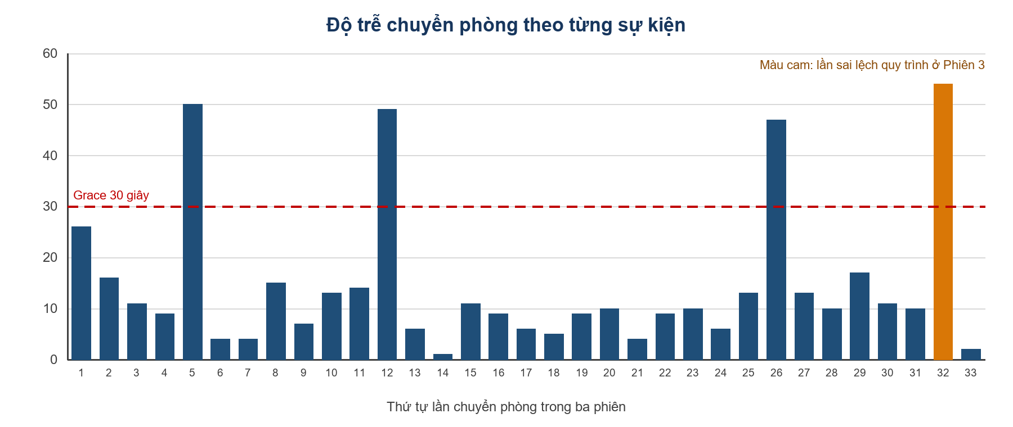
Hình 14. Độ trễ chuyển phòng theo từng sự kiện trong ba phiên đo
Cột màu cam là lần sai lệch thao tác ở Phiên 3: người đo rời Phòng 2 rồi quay lại mà không ghi mốc mới. Sự kiện này được hiển thị để minh bạch nhưng bị loại khỏi 32 lần chuyển dùng cho thống kê chính.

5.6.3 Flapping trong ba phiên ground truth
Flapping được đánh giá trong 35 cửa sổ đi lại, mỗi cửa sổ dài 60 giây sau Grace. Một chu kỳ hoàn chỉnh là chuỗi đúng → sai → đúng trong cùng cửa sổ. Lần đổi zone đơn lẻ không được gọi là một chu kỳ nếu chưa quay về phòng đúng trước khi cửa sổ kết thúc.
Bảng 17. Kết quả flapping trong 35 cửa sổ sau Grace
Phạm vi | Cửa sổ | Đổi zone | Chu kỳ | Lệch
Phiên 1 | 12 | 9 | 4 | 0
Phiên 2 | 12 | 5 | 1 | 1
Phiên 3 hợp lệ | 11 | 8 | 2 | 2
Tổng | 35 | 22 | 7 | 3
Phòng 1 | 12 | 2 | 0 | 0
Phòng 2 | 11 | 13 | 5 | 0
Phòng 3 | 12 | 7 | 2 | 3
Bảy chu kỳ hoàn chỉnh tương ứng 0,20 chu kỳ/phút. Trạng thái sai của các chu kỳ hoàn chỉnh kéo dài trung bình 5,29 s, trung vị 6 s và nằm trong khoảng 2–8 s. Phòng 2 chiếm 5/7 chu kỳ; Phòng 3 có cả ba lần lệch chưa phục hồi trong cùng cửa sổ. Kết quả xác nhận vùng Phòng 2–Phòng 3 là điểm cần ưu tiên khi điều chỉnh vị trí Scanner.

5.7 Tự phục hồi

5.7.1 Rút nguồn Gateway
Kịch bản: hệ thống chạy ổn định, sau đó rút nguồn Gateway 60 s rồi cấp lại. Đo thời gian từ lúc cấp lại nguồn đến khi tag hiển thị lại trên dashboard.
Sau khi cấp nguồn lại, Gateway khôi phục node table từ NVS, kết nối lại Wi-Fi và MQTTS; mesh không cần provisioning lại khi cấu hình còn hợp lệ. Thời gian phục hồi trung bình của ba lần thử là 8,7 giây.

5.7.2 Gateway giám sát khi Scanner mất nguồn
Khi Scanner 02 mất nguồn trong 2 phút, Gateway không còn nhận TAG_STATUS từ node đại diện cho Phòng 2. Cơ chế thăm dò DEFAULT_TTL_GET tiếp tục theo dõi trạng thái kết nối và đánh dấu node offline khi quá ngưỡng 60 giây; đồng thời telemetry chuyển lên ThingsBoard thiếu nguồn RSSI của Phòng 2 nên khả năng phân loại tại phòng này suy giảm. Sau khi Scanner được cấp nguồn lại, Gateway nhận diện lại node, cập nhật node table và khôi phục luồng TAG_STATUS. Thời gian từ lúc cấp nguồn đến khi telemetry ổn định trở lại là 12,4 giây.

5.7.3 Gateway phục hồi khi mất tuyến qua Relay
Khi Relay mất nguồn, các Scanner phụ thuộc đường chuyển tiếp không còn gửi được TAG_STATUS về Gateway. Gateway phát hiện toàn tuyến không có traffic hợp lệ; sau 30 giây, data watchdog kích hoạt RESET_CMD để khởi động quy trình phục hồi. Khi Relay được cấp nguồn lại và đường mesh được thiết lập lại, Gateway tiếp tục nhận report, cập nhật trạng thái node và chuyển telemetry lên ThingsBoard. Tổng thời gian phục hồi đầu cuối ghi nhận là 38,2 giây, bao gồm thời gian chờ watchdog.

5.8 Đánh giá tổng hợp

5.8.1 Ưu điểm
- End-to-end mã nguồn mở, tự host được toàn bộ. Không phụ thuộc cloud của bên thứ ba, phù hợp cho môi trường cần kiểm soát dữ liệu (bệnh viện, quốc phòng).
- Kiến trúc phân tầng edge–gateway–server. Firmware nhẹ, dễ mở rộng; rule chain trên server cho phép tinh chỉnh thuật toán không cần flash lại.
- Tự phục hồi. Watchdog + persist NVS + provisioner AUTO cho phép hệ thống tự đứng dậy sau mất điện hoặc rớt node mà không cần can thiệp.

5.8.2 Hạn chế
- Chỉ định vị mức phòng (room-level), không cho tọa độ (x, y). Ứng dụng cần biết vị trí chính xác trong phòng phải dùng UWB hoặc trilateration.
- RSSI vẫn nhạy với người di chuyển, cửa đóng/mở và bố trí phần cứng. Qua ba phiên, độ chính xác gộp đạt 91,27% và macro-F1 đạt 91,33%, nhưng 88,30% số lỗi tập trung ở cặp Phòng 2–Phòng 3 [4], [10].
- Chưa đánh giá quy mô lớn hơn ba Scanner hoặc nhiều Tag đồng thời. Khi số node và lưu lượng tăng, độ trễ và tỷ lệ nhận gói cần được đo lại.
- Chưa đo tiêu thụ pin dài hạn của tag ở điều kiện thực (mới đo dòng peak trong lab).
- Chỉ chạy trong 1 LAN. Đa site (nhiều gateway ở nhiều toà nhà, sync qua cloud) là công việc mở rộng ở Chương 6.

5.8.3 So sánh với giải pháp thương mại
Bảng 18. So sánh định tính với một số giải pháp thương mại
Tiêu chí | Estimote | Kontakt.io | Aruba Meridian | Đề tài
Chi phí tham khảo (USD/thẻ) | ≈ 30 | ≈ 15 | Tuỳ hạ tầng | XIAO nRF52840
License năm | Có | Có | Có | Không
Mã nguồn | Đóng | Đóng | Đóng | Mở
Tự host | Không | Không | Một phần | Có
Kết quả công bố | 1–2 m | 2–3 m | 2–5 m | 91,27% (ba phiên)
Tuỳ biến thuật toán | Hạn chế | Hạn chế | Hạn chế | Toàn quyền

Hệ thống không hướng tới độ chính xác tọa độ như UWB mà ưu tiên định vị mức phòng, khả năng tự host, tùy biến thuật toán và kiểm soát dữ liệu. Các số liệu thương mại và mức giá trong bảng chỉ là tham khảo; kết quả theo mét của sản phẩm thương mại không cùng metric với accuracy phân loại phòng của đề tài nên không được dùng để so sánh trực tiếp.

CHƯƠNG 6: KẾT LUẬN

6.1 Tóm tắt đóng góp
Đề tài xây dựng một hệ thống định vị trong nhà mức phòng, mã nguồn mở và có thể tự host từ đầu tới cuối. Các đóng góp chính của hệ thống gồm:
- Kiến trúc phân tầng edge–gateway–server: Tag phát beacon tùy biến; ba Scanner thu nhận và lọc RSSI; Relay hỗ trợ mở rộng đường truyền BLE Mesh; Gateway chuyển dữ liệu lên ThingsBoard. Firmware chủ yếu thu thập và chuyển tiếp dữ liệu, trong khi thuật toán quyết định phòng được triển khai trên ThingsBoard Rule Chain. Cách tổ chức này cho phép thay đổi ngưỡng hysteresis, debounce và ánh xạ Scanner–phòng mà không cần biên dịch lại firmware.
- Triển khai Gateway nhận TAG_STATUS qua callback BLE Mesh, tách callback và MQTTS bằng hàng đợi FreeRTOS, kết nối Wi-Fi/TLS, đóng gói Gateway API, chủ động thăm dò node bằng Config Client, duy trì data watchdog và phục hồi out_of_range; xây dựng Rule Chain cùng dashboard hỗ trợ nhiều Tag.
- Khả năng tự phục hồi: Gateway lưu node table và cấu hình mesh trong NVS, chủ động ping Scanner/Relay bằng DEFAULT_TTL_GET và theo dõi TAG_STATUS trong thời gian chạy. Node bị đánh dấu offline sau 60 giây không có phản hồi hợp lệ; quy trình khôi phục được kích hoạt khi toàn tuyến mất traffic. Trạng thái out_of_range được giữ pending để phát lại sau khi MQTT kết nối lại.
- Cơ chế hạn chế flapping có thể tinh chỉnh: Rule Chain dùng hysteresis 5 dB, debounce leaky-bucket và cửa sổ độ tươi 10 000 ms. Ngưỡng này thuộc server-side, tách biệt với freshness chẩn đoán 3 500 ms và timeout out_of_range 10 000 ms trên Gateway. Trong 35 cửa sổ sau Grace, 22 lần đổi zone tạo 7 chu kỳ flapping hoàn chỉnh, tương đương 0,20 chu kỳ/phút.
- Kết quả định vị ba phòng: accuracy gộp đạt 91,27%, macro-F1 đạt 91,33% và coverage đạt 99,68%. Trên 32 lần chuyển đúng quy trình, latency có median 10,00 s, mean 13,34 ± 12,55 s và P95 47,90 s; 90,63% số lần hội tụ trong Grace 30 giây.
- Khả năng tái sử dụng: Gateway đảm nhiệm thu nhận, vận chuyển, vòng đời child device và timeout; ThingsBoard đảm nhiệm thuật toán quyết định phòng chính thức cùng lưu trữ server-side. Mỗi Tag có state độc lập; dashboard tổng quan–chi tiết cho phép mở rộng số Tag trong giới hạn tài nguyên mà không nhân bản logic xử lý.
Kết quả chứng minh hệ thống hoạt động được ở mức phòng trong mặt bằng thử nghiệm, có coverage cao và đa số lần chuyển hội tụ trong Grace 30 giây. Tuy nhiên, kết luận mới dựa trên ba phiên, một Tag và một cách bố trí phần cứng.

6.2 Hạn chế
Một số điểm chưa hoàn thiện trong phạm vi đề tài:
- Hệ thống chỉ định vị mức phòng, không xuất tọa độ (x, y). Ứng dụng cần vị trí chính xác bên trong phòng phải dùng hoặc kết hợp phương pháp khác như UWB, trilateration hoặc fingerprinting.
- Chỉ chạy trong 1 LAN. Chưa xử lý đa site với nhiều gateway ở các toà nhà khác nhau, sync qua cloud.
- Quy mô lớn hơn ba Scanner và nhiều Tag đồng thời chưa được đánh giá. Phép đo latency hiện là độ trễ quan sát đầu cuối từ mốc ground truth đến trạng thái đúng ổn định; chưa tách riêng thời gian của Tag, Scanner, BLE Mesh, Gateway, MQTT và Rule Chain.
- Chưa đo tiêu thụ pin dài hạn của tag. Mới đo dòng peak trong lab, chưa chạy tag pin thực tế đến khi hết pin để lấy tuổi thọ thực.
- Chưa test trong môi trường có nhiễu 2.4 GHz nặng. Nhà máy sản xuất có nhiều motor và Wi-Fi mật độ cao có thể ảnh hưởng RSSI.
- RSSI nhạy với người di chuyển, cửa đóng/mở, hướng anten, bề mặt kim loại và độ cao đặt Scanner. Ba Scanner trong phép đo chưa được đặt ở cùng độ cao, nên kết quả chưa tách hoàn toàn ảnh hưởng của thuật toán khỏi ảnh hưởng bố trí vật lý.

6.3 Hướng phát triển

6.3.1 Fleet management đa site
Hiện chỉ 1 gateway trên 1 LAN. Mở rộng: nhiều gateway ở nhiều toà nhà, sync config (khóa HMAC, ngưỡng thuật toán) và telemetry qua cloud ThingsBoard PE (Professional Edition) hoặc self-host cluster. Đòi hỏi thêm cơ chế phân quyền theo tenant, dashboard cấp portfolio.

6.3.2 Chống nhiễu 2.4 GHz
Cần đánh giá khả năng cùng tồn tại với Wi-Fi bằng phép đo có kiểm soát lưu lượng 2,4 GHz và khảo sát Bluetooth LE Coded PHY nếu phần cứng hai phía hỗ trợ. Mỗi thay đổi phải được đo lại về tỷ lệ nhận gói, độ trễ và độ chính xác thay vì chỉ suy luận từ công suất phát.

TÀI LIỆU THAM KHẢO
[1] Rondón, R., Mahmood, A., Grimaldi, S., & Gidlund, M. (2019). Understanding the performance of Bluetooth Mesh: Reliability, delay, and scalability analysis. IEEE Internet of Things Journal, 7(3), 2089–2101.
[2] Aijaz, A., Stanoev, A., London, D., & Marot, V. (2021). Demystifying the performance of Bluetooth Mesh: Experimental evaluation and optimization. In 2021 Wireless Days (WD) (pp. 1–6). IEEE.
[3] Pérez-Díaz-de-Cerio, D., García-Lozano, M., Bardají, A. V., & Valenzuela, J. L. (2020). Bluetooth Mesh analysis, issues, and challenges. IEEE Access, 8, 53784–53800.
[4] Milano, F., da Rocha, H., Laracca, M., Ferrigno, L., Espírito Santo, A., Salvado, J., & Paciello, V. (2024). BLE-based indoor localization: Analysis of some solutions for performance improvement. Sensors, 24(2), 376.
[5] Zhuang, Y., Yang, J., Li, Y., Qi, L., & El-Sheimy, N. (2016). Smartphone-based indoor localization with Bluetooth Low Energy beacons. Sensors, 16(5), 596.
[6] Wang, H., Ganesh, G., Zon, M., Ghosh, O., Siu, H., & Fang, Q. (2025). A BLE-based turnkey indoor positioning system for mobility assessment in aging-in-place settings. PLOS Digital Health, 4(4), e0000774.
[7] Skýpalová, E., Boroš, M., Loveček, T., & Veľas, A. (2025). Innovative indoor positioning: BLE beacons for healthcare tracking. Electronics, 14(10), 2018.
[8] Al-Muqarm, A. A., Alkhafajee, A., Alwan, A., & Alardawy, Z. (2022). Security and performance analysis of MQTT with TLS in IoT networks. In International Conference on Engineering Technology and Their Applications (IICETA).
[9] Paris, I. L. B. M., Habaebi, M. H., & Zyoud, A. M. (2023). Implementation of SSL/TLS security with MQTT protocol in an IoT environment. Wireless Personal Communications, 132(1), 163–182.
[10] Ramirez, R., Huang, C. Y., Liao, C. A., Lin, P. T., Lin, H. W., & Liang, S. H. (2021). A practice of BLE RSSI measurement for indoor positioning. Sensors, 21(15), 5181.
[11] Bluetooth Special Interest Group. (2026). Assigned Numbers.
https://www.bluetooth.com/specifications/assigned-numbers/
[12] Bluetooth Special Interest Group. (2023). Mesh Protocol Specification (Version 1.1). https://www.bluetooth.com/specifications/specs/mesh-protocol/

PHỤ LỤC A: OPCODE VÀ MÃ ĐỊNH DANH BLUETOOTH
Các giá trị dưới đây được đối chiếu với mã nguồn Gateway, Scanner, Relay và Tag. Vendor opcode của đề tài là Access opcode ba octet; các AD Type và Company Identifier được đối chiếu theo Bluetooth SIG [11], [12].
Bảng 19. Các vendor opcode của hệ thống
Opcode | Chiều và payload | Chức năng
TAG_STATUS  C0 E5 02 | Scanner→Gateway  8 byte | Gửi báo cáo Tag 8 byte: Scanner, pin, Tag ID, RSSI, khoảng cách và tỷ lệ mất gói.
RESET_CMD  C5 E5 02 | Gateway→Node  1 byte | Yêu cầu xóa trạng thái cần thiết, khởi động lại và tham gia lại mạng.
Ba octet được ghi theo thứ tự truyền: octet opcode C0/C5/C6/C7/C8, tiếp theo là Company ID 0x02E5 ở dạng little-endian E5 02. Model ID 0x0000 là mã do đề tài chọn trong không gian vendor model.
Bảng 20. Các mã định danh Bluetooth dùng trong hệ thống
Loại | Giá trị | Ý nghĩa và cách dùng
AD Type | 0x01 | Flags; payload dùng giá trị 0x06: LE General Discoverable và không hỗ trợ BR/EDR.
AD Type | 0x29 | PB-ADV; mang dữ liệu provisioning của Bluetooth Mesh.
AD Type | 0x2A | Mesh Message; mang bản tin mạng Mesh qua advertising bearer.
AD Type | 0x2B | Mesh Beacon; thông báo trạng thái mạng Mesh.
AD Type | 0xFF | Manufacturer Specific Data; chứa Company ID và payload beacon tùy biến.
Company ID | 0x02E5 | Bluetooth SIG cấp cho Espressif Systems (Shanghai) Co., Ltd.; đề tài dùng để tương thích với Scanner [11].
Vendor Model ID | 0x0000 | Mã nội bộ của vendor model, được diễn giải cùng Company ID 0x02E5.
System UUID | AB00…0000 | UUID 128 bit do đề tài tự định nghĩa để nhận dạng Tag; không phải Assigned Number của SIG.
Lưu ý: 0x02E5 là Company ID thuộc Espressif. Việc dùng giá trị này trong prototype chỉ nhằm giữ tương thích với firmware hiện tại và không tạo quyền sở hữu mã. Khi thương mại hóa, đơn vị triển khai phải dùng Company ID được Bluetooth SIG cấp hoặc một định danh hợp lệ theo thỏa thuận với nhà sản xuất.

